SW Technical Document

Sistem Informasi Layanan Kantin IT Del

Dibuat Oleh:

|  |  |
| --- | --- |
| 11321012 | Josua Siregar |
| 11321025 | Theresia H. Sinaga |
| 11321003  11321071 | Gabriel Sigalingging  Putri Wita Marito. N |

Untuk:

Institut Teknologi Del

Desa Sitoluama, Laguboti, Sumatera Utara

2021/2022

|  |  |  |  |  |  |
| --- | --- | --- | --- | --- | --- |
|  | **Proyek Akhir 1 2019**  **Institut Teknologi Del** | | | |  |
| *No. Dokumen: SW-PA1-16-2022* | | | *Versi: 00.03* | *Tanggal : 11-06-2022* | *Jumlah Halaman : 69* | |

# DAFTAR ISI

DAFTAR ISI 2

DAFTAR TABEL 4

DAFTAR GAMBAR 6

1 Introduction 7

1.1 Purpose of Document 7

1.2 Scope 7

1.3 Definition,Acronim and Abbreviation 7

1.4 Identification and Numbering 8

1.5 Reference Documents 9

1.6 Document Summary 9

2 System Overview 10

2.1 Current System Overview 10

2.2 Target System 10

3 Software General Description 16

3.1 Product Main Function 16

3.2 User Characteristics 17

3.3 Constrains 18

3.4 SW Environment 18

3.4.1 Development 18

3.4.2 Operational 19

4 Requirement Definition 21

4.1 External Interface 21

4.1.1 User Interface 21

4.1.2 Hardware Interface 21

4.1.3 Software Interface 21

4.1.4 Communication Description 22

4.2 Functional Description 22

4.2.1 Use Case Scenario 22

4.3 Data Requirement 31

4.3.1 E-R Diagram 31

4.4 Functional Requirement 32

4.5 Non-Functional Requirement 33

4.6 Design Constraints 34

5 Design 35

5.1 Data Description 35

5.1.1 Domain/ Type Definition 35

5.1.2 Conceptual Data Model 36

5.1.3 Physical Data Model 36

5.1.4 Tables 37

6 Detail Design Description 39

6.1 Table Structure 39

6.1.1 Tabel User 39

6.1.2 Tabel Allergies 40

6.1.3 Tabel Suggest 40

6.1.4 Tabel Comments 41

6.1.5 Tabel Categories 41

6.1.6 Tabel Announcement 42

6.1.7 Tabel Schedule 42

6.1.8 Tabel Permissions 43

6.1.9 Tabel Request 43

6.1.10 Tabel *Reports* 44

6.2 Class Diagram 45

6.3 Squence Diagram 45

6.3.1 SD001: Sequence Diagram Registrasi 45

6.3.2 SD002: Sequence Diagram Autentikasi (*Login* dan *Logout*) 46

6.3.3 SD003: Sequence Diagram Kelola Pengumuman 47

6.3.4 SD004 Sequence Diagram Melihat Pengumuman 47

6.3.5 SD005 Sequence Diagram Kelola Data Alergi 48

6.3.6 SD006 Sequence Diagram *Request* Izin 49

6.3.7 SD007 Sequence Diagram Kelola Denah dan Jadwal Piket 50

6.3.8 SD008 Sequence Diagram Melihat Denah dan Jadwal Piket 51

6.3.9 SD009 Sequence Diagram Kelola Saran dan Komentar 52

6.3.10 SD0010 Sequence Diagram *Reply* Komentar 53

6.3.11 SD0011 Sequence Diagram Kelola Profil 54

6.4 Physical File 55

6.5 Tracebility 55

7 Testing 57

7.1 Test Preparation 57

7.1.1 Procedural Preparation 57

7.1.2 HW & Network Preparation 57

7.1.3 SW Preparation 57

7.2 Test Plan and Identification 57

7.3 Test Script & Result 59

7.3.1 Test Script Butir-Uji-1 59

7.3.2 Test Script Butir-Uji-2 60

7.3.3 Test Script Butir-Uji-3 61

7.3.4 Test Script Butir-Uji-4 61

7.3.5 Test Script Butir-Uji-5 62

7.3.6 Test Script Butir-Uji-6 63

7.3.7 Test Script Butir-Uji-7 63

7.3.8 Test Script Butir-Uji-8 64

7.3.9 Test Script Butir-Uji-9 65

7.3.10 Test Script Butir-Uji-10 65

7.3.11 Test Script Butir-Uji-11 66

LAMPIRAN 68

Sejarah Versi 69

Sejarah Perubahan 70

# DAFTAR TABEL

Tabel 1 Definisi dan Deskripsi 7

Tabel 2 Akronim dan Singkatan 8

Tabel 3 Aturan Penamaan dan Penomoran 8

Tabel 4 Ringkasan Dokumen 9

Tabel 5 *User Characteristic* 17

Tabel 6 *Hardware Requirement* 18

Tabel 7 S/W Development Tools 18

Tabel 8 *Hardware Requirement* 19

Tabel 9 S/W Requirement 20

Tabel 10 *User Interface* 21

Tabel 11 *Hardware Interface* 21

Tabel 12 *Use Case Scenario* Registrasi 22

Tabel 13 *Use Case Scenario* Autentikasi 23

Tabel 14 *Use Case Scenario* Mengelola Pengumuman 24

Tabel 15 *Use Case Scenario* Melihat Pengumuman 25

Tabel 16 *Use Case Scenario* Kelola Data Alergi 26

Tabel 17 *Use Case Scenario* *Request* Izin 27

Tabel 18 *Use Case Scenario* Kelola Denah dan Jadwal Piket Kantin 28

Tabel 19 *Use Case Scenario* Melihat Denah dan Jadwal Piket Kantin 29

Tabel 20 *Use Case Scenario* Kelola Saran dan Komentar 29

Tabel 21 *Use Case Scenario* Kelola Profil 30

Tabel 22 *Non-Functional Requirement* 34

Tabel 23 Nama Domain dan Tipe yang Terdefinisi 35

Tabel 24 Daftar Tabel 37

Tabel 25 Tabel *User* 39

Tabel 26 Tabel *Allergies* 40

Tabel 27 Tabel *Suggest* 40

Tabel 28 Tabel *Comments* 41

Tabel 29 Tabel *Categories* 41

Tabel 30 Tabel *Announcement* 42

Tabel 31 Tabel *Schedule* 42

Tabel 32 Tabel *Permissions* 43

Tabel 33 Tabel *Requests* 44

Tabel 34 Tabel *Report* 44

Tabel 35 *Tracebility* Tabel Sistem Informasi Layanan Kantin IT Del 55

Tabel 36 *Test Plan and Identification* 57

Tabel 37 Test Script Butir-Uji-1 59

Tabel 38 Test Script Butir-Uji-2 60

Tabel 39 Test Script Butir-Uji-3 61

Tabel 40 Test Script Butir-Uji-4 61

Tabel 41 Test Script Butir-Uji-5 62

Tabel 42 Test Script Butir-Uji-6 63

Tabel 43 Test Script Butir-Uji-7 63

Tabel 44 Test Script Butir-Uji-8 64

Tabel 45 Test Script Butir-Uji-9 65

Tabel 46 Test Script Butir-Uji-10 65

Tabel 47 Test Script Butir-Uji-11 66

# DAFTAR GAMBAR

Gambar 1 *Business Process Current System* Prosedur Makan di Kantin 10

Gambar 2 *Business Process* Registrasi Akun 11

Gambar 3 *Business Process Login* dan *Logout* 11

Gambar 4 *Business Process* Kelola Pengumuman 12

Gambar 5 *Business Process* Melihat Pengumuman 12

Gambar 6 *Business Process* Kelola Data Alergi 13

Gambar 7 *Business Process Request* Izin 13

Gambar 8 *Business Process* Kelola Denah dan Jadwal Piket Kantin 14

Gambar 9 *Business Process* Melihat Denah dan Jadwal Piket Kantin 14

Gambar 10 *Business Process* Memberi Saran dan Komentar 15

Gambar 11 *Business Process* Kelola Profil 15

Gambar 12 *Use Case Diagram* 22

Gambar 13 ER Diagram 32

Gambar 14 Conceptual Data Model (CDM) 36

Gambar 15 Physical Data Model (PDM) 37

Gambar 16 Class Diagram 45

Gambar 17 *Sequence Diagram* Registrasi 46

Gambar 18 *Sequence Diagram Login/Logout* 46

Gambar 19 *Sequence Diagram* Kelola Pengumuman 47

Gambar 20 *Sequence Diagram* Melihat Pengumuman 48

Gambar 21 *Sequence Diagram* Kelola Data Alergi 49

Gambar 22 *Sequence Diagram Request* Izin 50

Gambar 23 *Sequence Diagram* Kelola Denah dan Jadwal 51

Gambar 24 *Sequence Diagram* Melihat Denah dan Jadwal Piket Kantin 52

Gambar 25 *Sequence Diagram* Kelola Saran dan Komentar 53

Gambar 26 *Sequence Diagram Reply* Komentar 54

Gambar 27 *Sequence Diagram* Kelola Profil 55

# Introduction

Pada bab pendahuluan dijelaskan mengenai tujuan dokumen, ruang lingkup dokumen, daftar definisi, akronim dan singkatan yang digunakan pada dokumen ini, aturan penomoran dokumen, dokumen rujukan dan ringkasan dokumen.

## Purpose of Document

Tujuan penulisan dokumen ini yaitu menjelaskan spesifikasi kebutuhan yang dibutuhkan oleh sistem dalam pembangunannya, menjelaskan kebutuhan data, desain, implementasi dan deskripsi software, dan sebagai dokumen rujukan yang menjadi panduan bagi tim pengembang dalam membangun sistem yang akan dibangun.

## Scope

Ruang lingkup dokumen *software requirement specification* Sistem Informasi Layanan Kantin Del mencakup spesifikasi kebutuhan yang dilakukan oleh sistem dalam pembangunannya, kebutuhan data, desain, implementasi dan deskripsi *software*, dan sebagai dokumen rujukan yang menjadi panduan bagi tim pengembang dalam membangun sistem yang akan dibangun, sehingga setiap proses pembangunan dan pengembangannya mengacu pada dokumen ini.

## Definition,Acronim and Abbreviation

Definisi, akronim dan definisi yang terdapat dalam dokumen ini adalah sebagai yang tertera dalam Tabel 1.

Tabel 1 Definisi dan Deskripsi

| **No.** | **Definisi** | **Deskripsi** |
| --- | --- | --- |
|  | *Current System* | Sistem yang berlaku saat ini yang digunakan oleh mahasiswa, pihak kantin dan keasramaan dalam mengelola Sistem Informasi Layanan Kantin IT Del. |
|  | *Developer* | Sebutan untuk orang yang bertugas merancang sebuah sistem, baik itu dari struktur, prospek, hingga tampilan sistem. |
|  | *Requirement* | Rincian kebutuhan yang diperlukan pengguna yang harus ada di aplikasi. |
|  | *Service Time* | Waktu yang dibutuhkan *user* untuk melakukan setiap fungsi yang ada pada sistem. |
|  | *Target System* | Hasil yang ingin dicapai dalam pembuatan sistem informasi yang memenuhi kebutuhan *client*. |
|  | *User* | Sebutan untuk orang yang menggunakan perangkat lunak. |
|  | *Owner* | Seseorang atau instansi yang memberikan proyek kepada pihak lain yang mampu melaksanakannya dan merealisasikan proyek tersebut. |

Tabel 2 Akronim dan Singkatan

| **No.** | **Akronim dan Singkatan** | **Kepanjangan** |
| --- | --- | --- |
|  | HTML 5 | *Hypertext Markup Language 5* |
|  | PHP | *Hypertext Preprocessor* |
|  | PA-1 | Proyek Akhir Tahun Pertama |
|  | SRS | *Software Document Spesification*, merupakan dokumen spesifik dari sistem yang akan dibangun. |
|  | BPMN | *Business Process Modeling Notation* |
|  | ERD | *Entity Relationship Diagram* |
|  | GUI | *Graphical User Interface* |

## Identification and Numbering

Aturan penamaan dan penomoran yang digunakan pada dokumen ini dapat dilihat pada

Tabel 3.

Tabel 3 Aturan Penamaan dan Penomoran

| **No.** | **Deskripsi dan Ketentuan** |
| --- | --- |
|  | Aturan penamaan dokumen teknis dengan nama XXX-YYY-ZZZZ-AAABB  Contoh: SRS-PA1-16-2022              XX               : Nama dokumen              YYY            : Area proyek              ZZZZ           : Nomor kelompok              AAABB       : Tahun ajaran |
|  | Aturan penomoran dan penamaan bab dan sub-bab sebagai berikut.   1. Untuk bab                 :  1, 2, 3   Contoh                     :  1 Pembukaan   1. Untuk sub-bab         :  1.1, 1.2, 1.3   Contoh                     :  1.1Tujuan Penulisan Dokumen   1. Untuk sub sub-bab   :   2.1.1, 2.1.2, 2.1.3   Contoh                     :   2.1.1 *Business Process* |
|  | Aturan penomoran dan penamaan tabel dan gambar   1. Untuk tabel : Tabel 1 Definisi dan Deskripsi (*caption* diletakkan di atas tabel) 2. Untuk gambar : Gambar 1 *Business Process* Menambah Informasi (*caption* diletakkan di bawah gambar) 3. Jenis font : *Times New Roman* 4. Ukuran f*ont* : 12 5. Ukuran judul : 12 6. Ukuran *font caption* : 12 |

## Reference Documents

1. ToR-PA1-D3TI-16

Dokumen ini berisi tentang gambaran umum mengenai sistem, pendekatan dalam melaksanakan pekerjaan.

1. PiP-PA1-D3TI-16

Dokumen ini berisi tentang rencana pelaksanaan proyek Sistem Informasi Layanan Kantin IT Del.

1. SRS-PA1-D3TI-16

Dokumen ini berisi tentang berbagai kebutuhan yang harus dipenuhi oleh suatu Sistem Informasi Layanan Kantin IT Del.

## Document Summary

Dokumen ini memiliki sistematika pembahasan dokumen SRS yang terdiri dari enam bab, yakni:

Tabel 4 Ringkasan Dokumen

|  |  |
| --- | --- |
| Bab 1 | Bab ini menjelaskan *Introduction* dan tujuan yang menjelaskan dengan ringkas dokumen SW Technical ini*.* |
| Bab 2 | Bab ini menjelaskan tentang *System Overview* yang berisi tentang garis-garis besar mengenai gambaran dari sistem yang akan dikembangkan (*target system*) serta sistem yang sedang diterapkan saat ini (*current system*). |
| Bab 3 | Bab ini menjelaskan tentang *Software General Description* atau deskripsi umum yang mencakup bagian-bagian dari sistem yang berisi mengenai produk *main function* yang memuat fungsi-fungsi sistem yang diberikan langsung kepada *user*s (pengguna, pekerjaan, hak akses), *contrains* mengenai batasan *procedure*, SW *environment*. |
| Bab 4 | Bab ini berisi *Requirement Definition* berisi definisi *requirement* yang mencakup mengenai *interface* yang dibutuhkan untuk mengoperasikan sistem yang akan dibuat, fungsional *description*, *data requirement* untuk menjelaskan apa saja yang dikelola oleh sistem. |
| Bab 5 | Bab ini menjelaskan tentang desain Sistem Informasi Layanan Kantin IT Del |
| Bab 6 | Bab ini berisi detail gambaran sistem yang akan dikembangkan dengan mendaftarkan tabel secara terstruktur. |
| Bab 7 | Bab ini berisi tentang *testing* yang dilakukan pada sistem dalam pengecekan fungsi yang dikembangkan sudah sesuai dengan ketentuan yang disepakatai. |

# System Overview

Pada bab ini dijelaskan mengenai ruang lingkup dari sistem yang telah ada dan sedang berjalan hingga saat ini dan yang menjadi *target system*, yang terdiri dari *business process* yang berisi BPMN, *user*, dan *service time*.

## Current System Overview

Saat ini kantin IT Del masih menggunakan metode manual. Prosedur makan di kantin khusus untuk mahasiswa diatur oleh pihak keasramaan yang dibantu oleh departemen ketertiban. Adapun prosedur makan di kantin adalah pertama sekali mahasiswa akan baris di depan kantin. Kemudian, pihak keasramaan yang ada di barisan akan mendapatkan kode dari petugas keasramaan yang ada di kantin bahwasanya makanan sudah *ready*. Setelah itu, salah seorang mahasiswa memimpin doa di depan sebelum mulai makan. Setelah doa selesai, mahasiswa makan di tempat duduk yang telah ditentukan sebelumnya. Adapun kesalahan yang sering terjadi di kantin yaitu kesalahan data pada mahasiswa yang memiliki alergi yang mengakibatkan ketika makanan sudah tersedia mahasiswa harus mengantarkanya lagi ke dapur dikarenakan alergi. Informasi izin mahasiswa terlambat makan karena ada kelas dan mahasiswa yang sedang tidak berada dikampus yang melakukan izin bermalam tidak tersampaikan kepada pihak kantin mengakibatkan ompreng makanan berlebih.

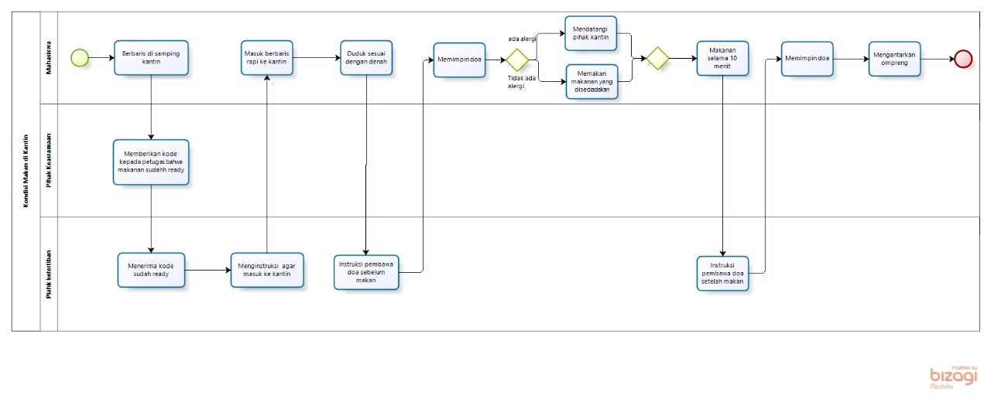

Gambar 1 *Business Process Current System* Prosedur Makan di Kantin

## Target System

Sistem Informasi Layanan Kantin IT Del dibuat untuk mempermudah para staff kantin untuk memberikan informasi terbaru yang ada di kantin. Sistem informasi ini diharapkan dapat membantu para staff kantin untuk dapat melihat dan memberikan informasi seperti informasi mahasiswa yang memiliki alergi terhadap makanan dan informasi mahasiswa yang izin telat atau mahasiswa yang berada di luar kampus. Sistem Informasi Layanan Kantin IT Del ini juga diharapkan dapat membantu mahasiswa untuk melihat informasi terkait kantin. Untuk mengakses sistem informasi ini perangkat dari para pihak kantin, mahasiswa dan keasramaan harus terlebih dahulu melakukan *register* akun, kemudian *login* ke sistem informasi yang sudah ada.

#### *Business Process* Registrasi Akun

Pada Sistem Informasi Layanan Kantin IT Del terdapat 2 *role user* yaitu pihak keasramaan dan pihak kantin sebagai *admin* dan mahasiswa sebagai *user*. *User* masuk ke dalam sistem informasi terlebih dahulu untuk mendaftarkan akun (registrasi). Setelah *user* berhasil mendaftarkan akun, maka *user* dapat *login* ke dalam Sistem Informasi Layanan Kantin IT Del untuk mengakses sistem layanan yang tersedia. Untuk proses *registrasi* akun, terlampir pada Gambar 2.

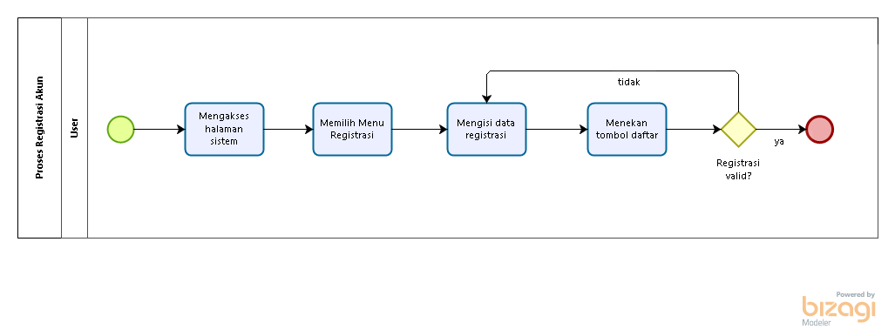

Gambar 2 *Business Process* Registrasi Akun

*User* terlebih dahulu mengakses alamat *website* lalu memilih *button* registrasi, maka *user* akan diminta untuk mengisi *form* antara lain seperti nama, no_id, alamat, email, no. handphone, *username*, *password*, dan data lainnya. Setelah *user* mengisi form maka sistem akan melakukan validasi data yang diisi ketika data valid maka akun *user* berhasil didaftarkan namun jika data tidak *valid* maka *user* akan diminta mengisi ulang form pendaftaran.

#### *Business Process Autentikasi* (*Login* dan *Logout*)

Untuk mengakses Sistem Informasi Layanan Kantin IT Del *user* harus *login* terlebih dahulu dengan akun yang telah didaftarkan sebelumnya. Kemudian apabila *user* dan *admin* sudah selesai menggunakan sistem, maka *user* dan *admin* dapat keluar atau *logout* dariSistem Informasi Layanan Kantin IT Del. Rangkaian kegiatan *login* dan *logout* terlampir pada Gambar 3.

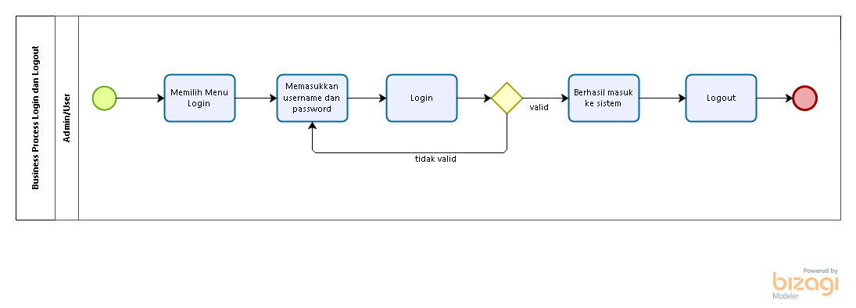

Gambar 3 *Business Process Login* dan *Logout*

Pada Gambar 3 di atas dijelaskan rangkaian kegiatan yang dilakukan *user* dan *admin* ketika *login* untuk mengakses Sistem Informasi Layanan Kantin IT Del. *User* dan *admin* terlebih dahulu mengakses alamat *website* Layanan Kantin IT Del kemudian memilih menu *login* kemudian memasukkan *username* dan *password*. Jika *username* dan *password* yang dimasukkan telah benar, maka *user* dan *admin* berhasil masuk ke dalam sistem. Kemudian *user* dan *admin* dapat keluar atau *logout* dari sistem dengan menekan *button logout.*

#### *Business Process* Kelola Pengumuman

Salah satu layanan pada Sistem Informasi Layanan Kantin IT Del adalah kelola pengumuman yang digunakan oleh *admin* untuk menambah, mengedit, dan menghapus pengumuman. Proses bisnis kelola pengumuman terlampir pada Gambar 4.

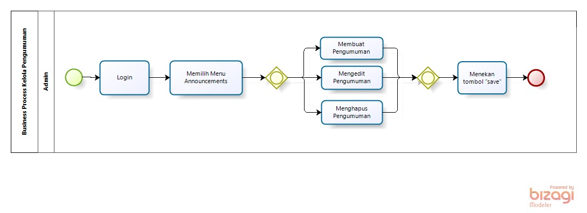

Gambar 4 *Business Process* Kelola Pengumuman

Pada Gambar 4 di atas dijelaskan rangkaian kegiatan yang akan dilakukan ketika *admin* ingin mengelola pengumuman. *Admin* harus *login* terlebih dahulu kemudian memilih menu pengumuman pada sistem. Setelah memasukkan *username* dan *password* dengan benar, *admin* dapat mengelola pengumuman dengan memilih menu *announcement*. Untuk pengumuman menu makanan dan 5 pengumuman terbaru akan ditampilkan pada halaman *home*.

#### *Business Process* Melihat Pengumuman

Layanan pada Sistem Informasi Layanan Kantin IT Del adalah *users* dapat melihat pengumuman yang sudah dibuat oleh *admin*. Proses bisnis melihat pengumuman terlampir pada Gambar 5.

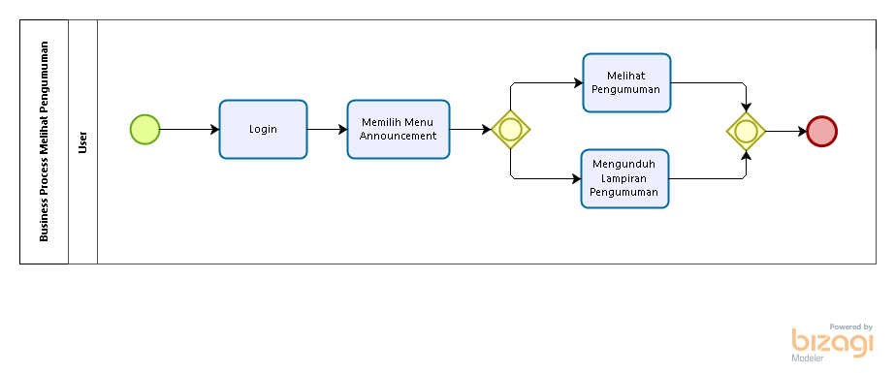

Gambar 5 *Business Process* Melihat Pengumuman

Gambar 5 di atas merupakan rangkaian atau tahap yang dilakukan oleh *user* untuk melihat pengumuman. Sebelum melihat pengumuman, *user* harus *login* terlebih dahulu dan memilih menu *announcement*. *User* memiliki dua pilihan yang dapat dilakukan, yaitu melihat pengumuman dan mengunduh lampiran pengumuman.

#### *Business Process* Kelola Data Alergi

*User* dapat melaporkan alergi yang dimiliki terhadap makanan, agar pihak kantin dapat mempersiapkan makanan pengganti bagi yang memiliki alergi. Kelola data alergi yang dapat dilakukan oleh *user* adalah mengisi data alergi dan mengedit data yang telah di-*input.* Proses bisnis pendataan kelola data alergi makanan dapat dilihat pada Gambar 6.

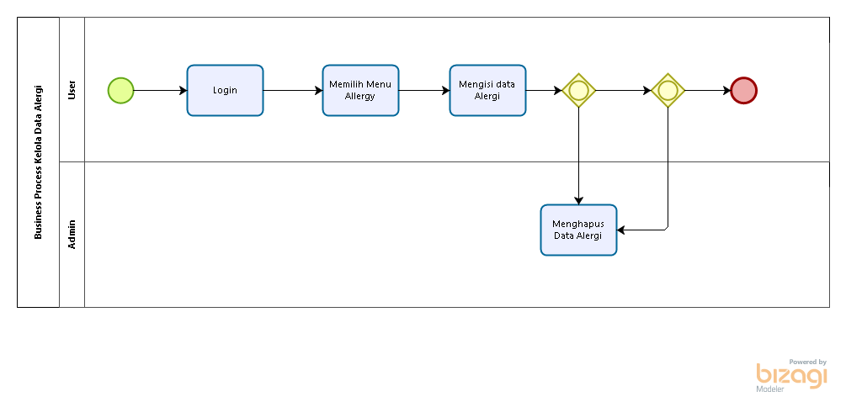

Gambar 6 *Business Process* Kelola Data Alergi

Pada Gambar 6 di atas merupakan rangkaian atau tahap yang dilakukan oleh *user* untuk melaporkan alegi makanan yang dimiliki. Kemudian, *admin* dapat menghapus data alergi yang dilaporkan oleh *user*. Untuk mengelola alergi, *user* dan *admin* harus *login* terlebih dahulu, kemudian memilih menu *allergies*. Ketika memilih menu *allergies*, *user* akan diminta untuk mengisi form dan mengirimmnya (*submit*)*.* Kemudian *admin* dapat menghapus data yang dibuat oleh *user*.

#### *Business Process* *Request* Izin

Salah satu layanan pada Sistem Informasi Layanan Kantin IT Del adalah *request* izin yang dapat digunakan oleh *user* untuk mengajukan permohonan izin tidak mengikuti kegiatan makan di kantin apabila ada hal yang sangat penting dan menyampaikan izin untuk terlambat datang ke kantin. *User* diwajibkan melapor minimal 30 menit sebelum kegiatan makan dimulai. Proses bisnis *request* izin dapat dilihat pada Gambar 7.

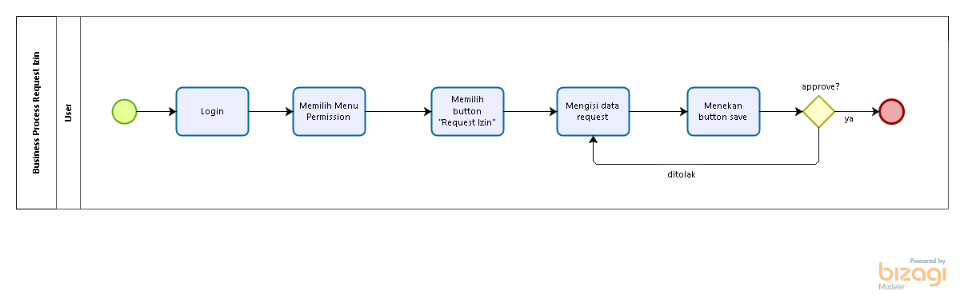

Gambar 7 *Business Process Request* Izin

Pada Gambar 7 di atas dijelaskan rangkaian tahap yang harus dilakukan *user* apabila ingin menyampaikan izin. Proses dimulai dengan *user* *login* ke dalam sistem, kemudian memilih menu *permission* dan menekan *button* “*Request* Izin”. Kemudian *user* akan diminta untuk mengisi *form* dan menyimpan data yang sudah diisi. Selanjutnya, *user* menunggu *admin* untuk meng-*approve* izin. Apabila izin di *approve*, *admin* akan menambah informasi di sistem untuk mengosongkan meja untuk mahasiswa yang izin. Apabila tidak di *approve*, *user* harus mengisi Kembali data request dengan benar.

#### *Business Process* Kelola Denah dan Jadwal Piket Kantin

Pada Sistem Informasi Layanan Kantin, terdapat menu “Map & Schedule” yang digunakan oleh *admin* untuk membuat denah makan mahasiswa dan jadwal piket harian mahasiswa. *User* juga dapat mengedit dan menghapus denah dan jadwal piket. Namun sebelum membuat, mengedit, dan menghapus denah dan jadwal piket, *admin* harus *login* terlebih dahulu. Kemudian memilih menu “*Map & Schedule*” dan menyimpan denah atau jadwal piket yang sudah dibuat. Bisnis proses Kelola denah dan jadwal piket dapat dilihat pada Gambar 8.

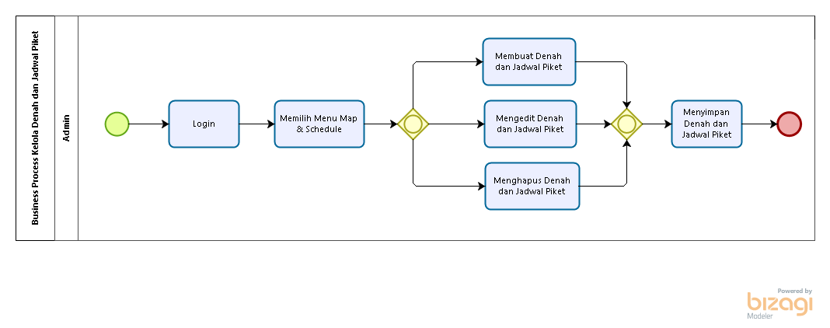

Gambar 8 *Business Process* Kelola Denah dan Jadwal Piket Kantin

#### *Business Process* Melihat Denah dan Jadwal Piket Kantin

Menu “*Map & Schedule*” juga dapat digunakan oleh *user* untuk lebih mudah melihat denah dan jadwal apabila ada perubahan. Menu ini juga dapat mempermudah mahasiswa atau teman sekamar di asrama dari mahasiswa yang izin tidak dapat hadir di kantin saat kegiatan makan untuk menggantikan piket kantin. Untuk melihat denah dan jadwal piket kantin, *user* harus *login* terlebih dahulu, kemudian memilih menu “Map & Schedule”. *User* juga dapat mengunduh lampiran yang berisikan denah dan jadwal piket. Bisnis proses melihat denah dan jadwal piket kantin dapat dilihat pada Gambar 9.

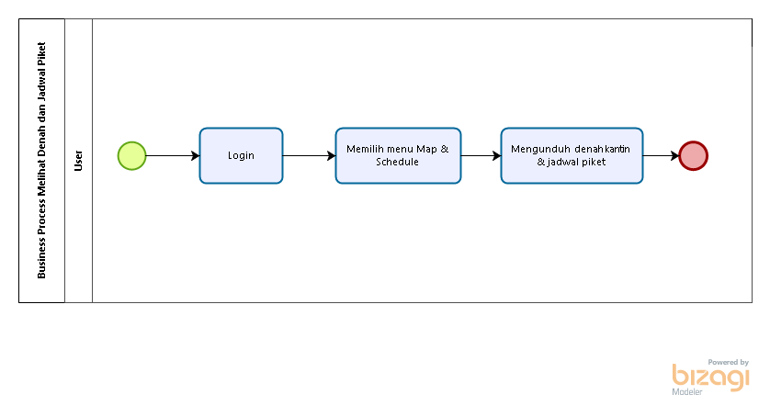

Gambar 9 *Business Process* Melihat Denah dan Jadwal Piket Kantin

#### *Business Process* Kelola Saran dan Komentar

*User* dapat memberikan saran dan komentar terhadap pelayanan kantin, misalnya memberikan saran mengenai menu makanan untuk kegiatan makan selanjutnya supaya mahasiswa tidak bosan dengan menu makanan yang dihidangkan oleh pihak kantin. Dalam memberikan saran, *user* harus *login* terlebih dahulu ke sistem. Kemudian *user* memilih menu *Comments & Suggest*. Setelah itu, *user* akan diminta untuk mengisi form isian yang ditampilkan oleh sistem. Setelah form isian diisi sesuai kelengkapan data dan saran atau komentar yang ingin disampaikan, secara otomatis sistem akan menyimpan saran dan komentar. Kemudian, *admin* dapat membalas komentar yang diberikan oleh *user* dengan memilih komentar yang akan dibalas, lalu mengisi kolom *Reply Comment* dan menyimpannya. Proses bisnis kelola saran terlampir pada Gambar 10.

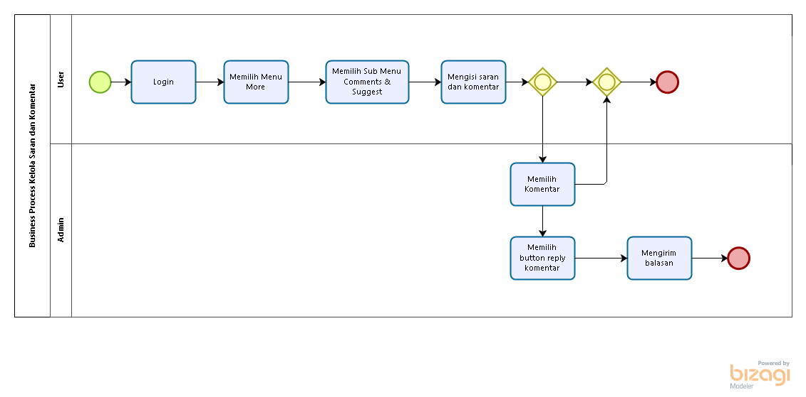

Gambar 10 *Business Process* Memberi Saran dan Komentar

#### *Business Process* Kelola Profil

Pada Sistem Informasi Layanan Kantin Del terdapat fungsi kelola profil yang dapat digunakan oleh *user* untuk mengubah data yang sudah di-*input* ketika registrasi. *User* harus *login* terlebih dahulu agar dapat mengelola profil. Kemudian memilih tombol profil dan mengisi data profil. Lalu, menyimpan data yang sudah diupdate. Proses bisnis Kelola profil dapat dilihat pada Gambar 11.

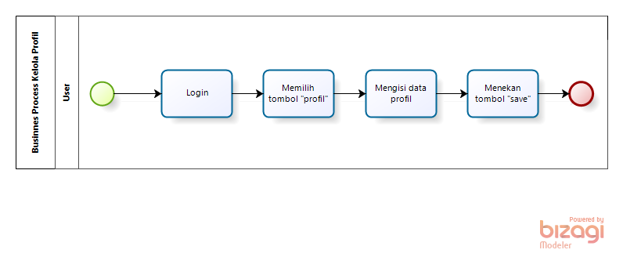

Gambar 11 *Business Process* Kelola Profil

# Software General Description

Pada bab ini dijelaskan mengenai deskripsi umum Sistem Informasi Layanan Kantin Del yang meliputi fungsi utama aplikasi, karakteristik pengguna, batasan–batasan aplikasi dan lingkungan perangkat lunak. Dokumen ini ditulis untuk para *developer* dan *user* sebagai acuan dalam merancang pembangunan Sistem Informasi Layanan Kantin IT Del.

## Product Main Function

Adapun fungsi yang terdapat dalam Sistem Informasi Layanan Kantin IT Del sebagai berikut:

1. Fungsi Registrasi

Fungsi registrasi, digunakan *user* untuk membuat akun pada sistem informasi. Dengan melakukan registrasi, maka *user* dapat *login* dan mengakses Sistem Informasi Layanan Kantin IT Del.

1. Fungsi Autentikasi

Fungsi ini digunakan oleh *user* dan *admin* untuk *login* dan mengakses sistem agar dapat melakukan fungsi lainnya.

1. Fungsi Kelola Pengumuman

Fungsi kelola pengumuman digunakan oleh *admin* untuk membuat, mengedit dan menghapus pengumuman.

1. Fungsi Melihat Pengumuman

Fungsi ini digunakan oleh *user* untuk melihat informasi yang ditambahkan oleh *admin*. Pengumuman yang ditampilkan dapat diunduh oleh *user*.

1. Fungsi Kelola Data Alergi

Fungsi kelola data alergi digunakan oleh *user* untuk menyampaikan alergi makanan yang dimiliki. Kemudian *admin* dapat menghapus data yang sudah di-*input* oleh *user*.

1. Fungsi *Request* Izin

Fungsi *request* izin digunakan oleh *user* untuk memberitahukan pihak ketertiban, keasramaan, dan kantin bahwa ada mahasiswa yang izin terlambat makan karena kelas, dan mahasiswa yang sedang tidak berada di kampus karena sedang IB, atau kegiatan diluar lainnya.

1. Fungsi Kelola Denah dan Jadwal Piket Kantin

Fungsi kelola denah dan jadwal piket kantin digunakan oleh *admin* untuk memberikan denah makan dan jadwal piket harian kepada *user*.

1. Fungsi Melihat Denah dan Jadwal Piket

Fungsi melihat denah dan jadwal piket digunakan oleh *user* untuk melihat denah tempat makan dan jadwal piket harian kantin. Pada fungsi ini, *user* juga dapat mengunduh lampiran denah dan piket kantin.

1. Fungsi Kelola Profil

Fungsi kelola profil digunakan oleh *user* untuk melihat dan mengedit profile yang sudah didaftarkan.

1. Fungsi Kelola Saran dan Komentar

Fungsi ini digunakan oleh *user* untuk memberikan saran dan komentar kepada pihak kantin terhadap pelayanan kantin. Kemudian fungsi ini juga dapat digunakan oleh *admin* untuk membalas komentar dari *user*.

## User Characteristics

Adapun kelompok dan karakteristik pengguna terdiri dari admin dan user. Kelompok dan karakteristik pengguna dilampirkan pada Tabel 5.

Tabel 5 *User Characteristic*

| **Kategori Pengguna** | **Fungsi** | **Hak Akses ke Aplikasi** |
| --- | --- | --- |
| Admin | Kelola pengumuman, Kelola denah dan jadwal piket, Kelola data alergi, reply komentar. Melakukan approve terhadap izin dari user | Akses ke menu Login.  Akses ke menu Home.  Akses ke menu Announcement.  Akses ke menu Comment & Suggest.  Akses ke menu Map & Schedule.  Akses ke menu Permissions.  Akses ke menu Allergy. |
| User | Melihat pengumuman, Kelola data alergi, request izin, melihat denah dan jadwal piket, Kelola profil, memberikan saran dan komentar. | Akses ke menu Register.  Akses ke menu Login.  Akses ke menu Home.  Akses ke menu Announcement.  Akses ke menu Map & Schedule.  Akses ke menu *Comments & Suggest.*  Akses ke menu *Allergy.*  Akses ke menu *Permissions.*  Akses ke menu *My Profile* . |

## Constrains

Batasan dalam pembangunan Sistem Informasi Layanan Kantin IT Del adalah sebagi berikut:

1. Sistem Informasi Layanan Kantin IT Del dapat diakses bebas oleh mahasiswa, pihak kantin dan keasramaan.
2. Setiap *user* dapat mengakses sistem sesuai *role* masing-masing *user*.

## SW Environment

Pada bagian ini dijelaskan spesifikasi yang digunakan dalam lingkungan operasional yang dibutuhkan dalam pengembangan, pengoperasian, pengujian Sistem Informasi Layanan Kantin IT Del. Semua kebutuhan ini berguna agar aplikasi dapat beroperasi dengan baik.

### Development

Sistem Informasi Layanan Kantin IT Del yang dibangun oleh tim *developer* akan berfungsi

dengan spesifikasi:

*Web Server* : XAMPP v3.3.0

*Operating System* : Windows 10

DBMS : MySQL

*Browser* : Mozilla firefox, Google Chrome

*Tools* :

* 1. Visual Studio Code
  2. StarUML
  3. XAMPP

#### Infrastructure

Pada bagian ini dijelaskan spesifikasi lingkungan *hardware* yang digunakan oleh tim *developer* dalam membangun sistem dan lingkungan dimana pengguna dapat mengoperasikan sistem yang mencangkup lingkungan pengembang.

#### Hardware requirement

Pada subbab ini dijelaskan mengenai spesifikasi perangkat yang digunakan untuk fase operasional melalui Tabel 6.

Tabel 6 *Hardware Requirement*

| **Hardware** | **Spesification** |
| --- | --- |
| Laptop | Asus, Acer |
| Processor | Intel® Core™ i7-10750H CPU @ 2.60GHz (12 CPUs), ~2.6GHz |
| RAM | 8 GB |
| Operating System | Windows 10, Windows 11 |

#### S/W development Tools

Pada subbab ini dijelaskan mengenai *tools* yang digunakan dalam pengembangan Sistem Informasi Layanan Kantin IT Del.

Tabel 7 S/W Development Tools

| **Groups** | **Tools** | **Spesification** |
| --- | --- | --- |
| HomePage dev Tools | Frontpage |  |
| Image editor | Photoshop |  |
| Sound Editor | MacroMedia |  |
| Animation |  |  |
| Client | Browser | IE.5, Netscape versi 4 ke atas |
| Dokumentasi | Paket Office | MS Office |

### Operational

*Hardware* dan *Software* yang digunakan untuk pengoperasian Sistem Informasi Layanan Kantin IT Del.

#### Infrastructure

1. Server

1. Processor : Intel® Core™ i7-10750H CPU @ 2.60GHz (12 CPUs), ~2.6GHz
2. RAM : 8.00 GB

2. Client

1. Processor : Intel® Core™ i7-10750H CPU @ 2.60GHz (12 CPUs), ~2.6GHz
2. RAM : 8.00 GB

Spesifikasi minimal perangkat lunak yang digunakan dibutuhkan dalam pengoperasian Sistem Informasi Layanan Kantin IT Del adalah:

1. Server

* 1. Operating System : Windows
  2. Software : XAMPP v3.3.0
  3. Browser : Mozilla Firefox, Google Chrome, dan Internet Explorer

2. Client

1. Operating System : Windows
2. *Browser : Mozilla Firefox, Google Chrome, dan Internet Explorer*

#### Hardware requirement

Pada bagian ini dijelaskan mengenai spesifikasi perangkat yang digunakan untuk fase operasional melalui Tabel 8.

Tabel 8 *Hardware Requirement*

| **Hardware** | **Spesification** |
| --- | --- |
| Laptop | Asus, Acer |
| Processor | Intel® Core™ i7-10750H CPU @ 2.60GHz (12 CPUs), ~2.6GHz |
| RAM | 8 GB |
| Operating System | Windows 10, Windows 11 |

#### S/W Requirement

*Software requirement* yang harus diinstal supaya *website* berfungsi dengan baik dapat dilihat pada Tabel 9.

Tabel 9 S/W Requirement

| **Groups** | **Components** | **Spesification** |
| --- | --- | --- |
| Monitoring tools | Web Server | XAMPP v3.3.0 |
| Bahasa Pemograman | PHP | PHP |
| Editor | *Visual Studio Code* | *Visual Studio Code 1.66* |
| Client | *Operating System* | *Windows 8* |
| Browser | *Microsoft Internet*  *Explorer* | Chrome, Mozilla Firefox, Google |

# Requirement Definition

Pada bab ini dijelaskan mengenai kebutuhan yang diperlukan dalam pengembangan Sistem Infomasi Layanan Kantin IT Del yang meliputi antarmuka eksternal, deskripsi fungsional, kebutuhan data, kebutuhan fungsional, kebutuhan nonfungsional, dan batasan desain.

## External Interface

*External Interface* menyangkut kebutuhan *user* dalam mengakses Sistem Informasi Layanan Kantin IT Del. Kebutuhan pengguna dapat dilihat dari beberapa *interface*, diantaranya:

1. *User Interface*
2. *Hardware Interface*
3. *Software Interface*

### User Interface

Sistem Informasi Layanan Kantin dibangun dalam bentuk aplikasi web. Aplikasi ini dilengkapi dengan menu pengolahan berbagai fungsi yang disediakan. Beberapa *user interface* yang diperlukan dalam menjalankan sistem informasi dapat dilihat pada Tabel 10.

Tabel 10 *User Interface*

|  |  |  |
| --- | --- | --- |
| **No** | **Antarmuka Pengguna** | **Keterangan** |
|  | *Monitor* | Antamuka *monitor* digunakan untuk melihat  tampilan dari sistem informasi. |
|  | *Keyboard* | Antarmuka *keyboard* digunakan untuk memasukkan data ke dalam sistem. |
|  | *Mouse* | Antarmuka *mouse* digunakan sebagai pointer untuk membantu *kursor* dilayar *monitor.* |

### Hardware Interface

*Hardware interface* yang dibutuhkan dalam pengoperasian Sistem Informasi Layanan Kantin IT Del dapat dilihat pada Tabel 11.

Tabel 11 *Hardware Interface*

|  |  |  |
| --- | --- | --- |
| No | Perangkat Keras | Keterangan |
|  | *Personal Computer/Laptop* | Digunakan sebagai antamuka untuk berinteraksi dengan sistem. |
|  | *Processor* | Digunakan untuk mengontrol keseluruhan jalannya sistem komputer sebagai otak prosesor. |

### Software Interface

*Software interface* adalah antarmuka berupa perangkat lunak yang digunakan membangun aplikasi atau sistem yang digunakan. *Software interface* yang digunakan untuk membangun Sistem Informasi Layanan Kantin IT Del adalah:

* 1. Word Processing : Microsoft Word 2010 dan 2013
  2. DBMS : Microsoft Access 2010 dan SQL.
  3. Graphics : Bizagi, Balsamiq
  4. Browser : Google Chrome
  5. Text Editor : Visual Studio Code
  6. Operation System : Windows 10
  7. Database Application : SQL dan Apache

### Communication Description

Antarmuka komunikasi yang dibutuhkan untuk berinteraksi dengan Sistem Informasi Layanan Kantin IT Del adalah jaringan seperti internet seperti *WiFi* atau modem.

## Functional Description

Pada subbab ini dijelaskan deskripsi fungsional berdasarkan masing-masing aktor pada Sistem Informasi Layanan Kantin. Pada bagian ini juga digambarkan *use case diagram* Sistem Informasi Layanan Kantin IT Del. *Usecase diagram* menggambarkan hal apa saja yang dapat dilakukan oleh aktor terhadap sistem, dapat dilihat pada Gambar 12.

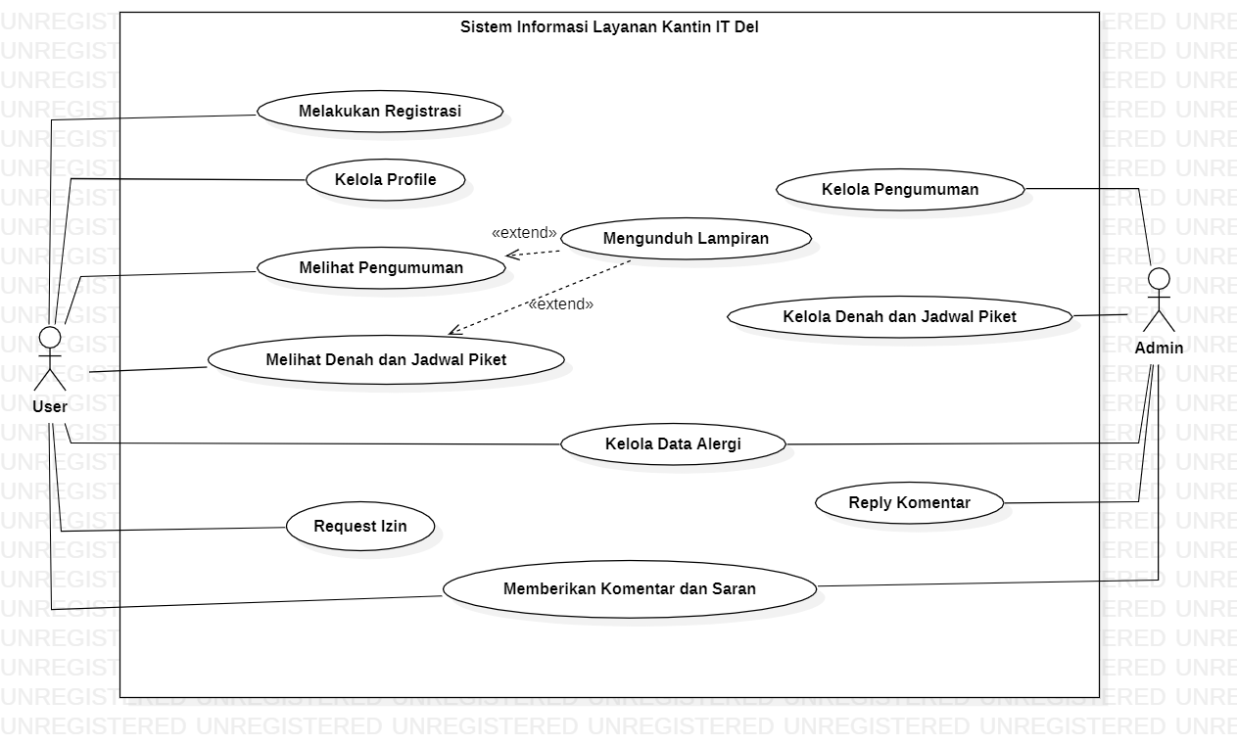

Gambar 12 *Use Case Diagram*

### Use Case Scenario

Pada bagian ini dijelaskan mengenai *use case scenario* Sistem Infomasi Layanan Kantin IT Del yang menunjukkan alur sistem dari masing-masing *use case* dan *role* masing-masing aktor.

#### *Use Case Scenario* Registrasi

*Use case* menggambarkan bagaimana *user* melakukan registrasi untuk mengakses Sistem Informasi Layanan Kantin IT Del. *Use case scenario* registrasi dapat dilihat pada Tabel 12.

Tabel 12 *Use Case Scenario* Registrasi

|  |  |  |
| --- | --- | --- |
| *Usecase ID Number* | UC_001 | |
| *Usecase Name* | Melakukan Registrasi Akun | |
| *Brief Description* | *Use case* ini menggambarkan *user* untuk mendaftarkan akun. | |
| *Primary Actor* | *User* | |
| *Pre-condition* | *User* telah mengakses Sistem Informasi Layanan Kantin IT Del. | |
| *Post-condition* | *User* berhasil melakukan registrasi akun | |
| *Include Usecase* | - | |
| *Basic Flow of Event* | *Actor Action* | *System’s Response* |
| 1. *User* memilih menu Buat Akun. |  |
|  | 1. Sistem menampilkan form registrasi. |
| 1. *User* mengisi isian form yang harus diisi seperti; nama, *username*, *password*, email, no. phone. |  |
|  | 1. Sistem mengecek dan memvalidasi masukan data dan menampilkan informasi “Registrasi Berhasil”. |
|  | 1. Sistem mengarahakan *user* ke halaman *login* jika proses registrasi telah selesai. |
| 1. *User* dapat melakukan *login* akun. |  |
| *Alternative flow of events* | 3a. Jika *user* mengisi data dengan tidak lengkap, maka akan muncul notifikasi seperti, “*the username field is required*” | |
| *Extension points* | - |  |

#### *Use Case Scenario* Autentikasi

*Use case* ini menggambarkan bagaimana *user* *login* ke Sistem Informasi. *Use case scenario* autentikasidapat dilihat pada Tabel 13.

Tabel 13 *Use Case Scenario* Autentikasi

|  |  |  |
| --- | --- | --- |
| *Usecase ID Number* | UC_002 | |
| *Usecase Name* | *Login* | |
| *Brief Description* | Use case ini menggambarkan *user login* ke sistem. | |
| *Primary Actor* | *User* dan *admin* | |
| *Pre-condition* | *User* dan *admin* mengakses sistem | |
| *Post-condition* | *User* berhasil melakukan *login* dengan akun yang sudah di registrasi. | |
| *Basic Flow of Event* | *Actor Action* | *System’s Response* |
| 1. *User* dan *admin* memasukkan *username* dan *password.* |  |
|  | 1. Sistem menampilkan halaman *home*. |
| *Alternative flow of events* | 1a. Jika u*ser* dan *admin* memasukkan *password* yang salah, sistem akan menampilkan *pop-up* “Maaf, *password* anda salah”. | |
| 1b. Jika *user* dan *admin* memasukkan *username* yang salah, sistem akan menampilkan *pop-up* “Maaf, akun belum terdaftar”. | |
| *Extension points* | - | |

#### *Use Case Scenario* Kelola Pengumuman

*Use case* ini menggambarkan bagaimana *admin* mengelola pengumuman pada Sistem Informasi Layanan Kantin IT Del seperti, pengumuman kehilangan, informasi tambahan, dan lain-lain. *Usecase scenario* kelola pengumuman dapat dilihat pada Tabel 14.

Tabel 14 *Use Case Scenario* Mengelola Pengumuman

|  |  |  |
| --- | --- | --- |
| *Usecase ID Number* | UC_003 | |
| *Usecase Name* | Kelola Pengumuman | |
| *Brief Description* | *Use case* ini menggambarkan *admin* mengelola pengumuman yang tercantum pada sistem informasi. | |
| *Primary Actor* | *Admin* | |
| *Pre-condition* | *Admin* telah *login* untuk mengakses sistem. | |
| *Post-condition* | *Admin* berhasil mengelola pengumuman. | |
| *Include Usecase* | *Login* | |
| *Basic Flow of Event* | *Actor Action* | *System’s Response* |
| 1. *Admin* memilih menu *announcement*. |  |
|  | 1. Sitem menampilkan semua daftar pengumuman. |
| 1. *Admin* memilih menu *Add Announcement*. |  |
|  | 1. Sistem menampilkan form *créate announcement.* |
| 1. *Admin* mengisi form pengumuman. |  |
|  | 1. Sistem menampilkan notifikasi “*Announcement* berhasil ditambahkan” |
| *Alternative flow of events* | 5a. Jika admin tidak mengisi semua data pengumuman, sistem akan memberi notifikasi seperti, “*the title field is required*”. | |
| *Extension points* | - | |

#### *Use Case Scenario* Melihat Pengumuman

*Use case scenario* ini menggambarkan bagaimana proses *user* untuk melihat pengumuman yang sudah di update oleh *admin*. *Use case scenario* melihat pengumuman dapat dilihat pada Tabel15.

Tabel 15 *Use Case Scenario* Melihat Pengumuman

|  |  |  |
| --- | --- | --- |
| *Usecase ID Number* | UC_004 | |
| *Usecase Name* | Melihat Pengumuman | |
| *Brief Description* | *Use case* ini menggambarkan *user* melihat pengumuman yang ditampilkan pada sistem informasi. | |
| *Primary Actor* | *User* | |
| *Pre-condition* | *User* telah *login* untuk mengakses sistem. | |
| *Post-condition* | *User* berhasil melihat pengumuman. | |
| *Include Usecase* | *Login* | |
| *Basic Flow of Event* | *Actor Action* | *System’s Response* |
| 1. *User* memilih menu *announcement*. |  |
|  | 1. Sitem menampilkan semua daftar pengumuman. |
| *Alternative flow of events* | - | |
| *Extension points* | - | |

#### *Use Case Scenario* Kelola Data Alergi

*Use case scenario* ini menggambarkan bagaimana *user* melakukan pendataan atau mengirimkan data alergi yang dimiliki terhadap makanan. *Use case scenario* kelola data alergi dapat dilihat pada Tabel 16.

Tabel 16 *Use Case Scenario* Kelola Data Alergi

|  |  |  |
| --- | --- | --- |
| *Usecase ID Number* | UC_006 | |
| *Usecase Name* | Kelola data alergi | |
| *Brief Description* | *Use case* ini menggambarkan bagaimana *user* mengirimkan data kepada *admin* terkait alergi makanan. | |
| *Primary Actor* | *User* | |
| *Pre-condition* | *User* telah *login* untuk mengakses sistem. | |
| *Post-condition* | *User* berhasil mengisi data alergi makanan ke pihak kantin. | |
| *Include Usecase* | *Login* | |
| *Basic Flow of Event* | *Actor Action* | *System’s Response* |
| 1. *User* memilih menu *Allergy*. |  |
|  | 1. Sistem menampilkan data alergi mahasiswa. |
| 1. *User* memilih *button* Buat Laporan Alergi. |  |
|  | 1. Sistem menampilkan form isian data alergi makanan. |
| 1. *User* mengisi form terkait daftar alergi makanan yang diidap dan melampirkan surat rekomendasi dokter. |  |
|  | 1. Sistem melakukan cek dan melakukan simpan data pada *database* sistem. |
|  | 1. Sistem menampilkan notifikasi “Alergi berhasil ditambah” dan mengirimkan data *user* yang alergi ke *admin*. |
| *Alternative flow of events* | 5a. Jika *user* tidak mengisi data secara lengkap, sistema akan menampilkan notifikasi “*The allergy field is required*” | |
| *Extension points* | - | |

#### *Use Case Scenario Request* Izin

*Use case scenario* ini menggambarkan bagaimana *user* menyampaikan permohonan izin untuk terlambat makan di kantin atau sedang tidak berada di kantin. *Usecase scenario* mengajukan permohonan izin dapat dilihat pada Tabel 17.

Tabel 17 *Use Case Scenario* *Request* Izin

|  |  |  |
| --- | --- | --- |
| *Usecase ID Number* | UC_007 | |
| *Usecase Name* | *Request* izin | |
| *Brief Description* | *Use case* ini menggambarkan *user* untuk mengajukan permohonan izin terlambat atau sedang tidak berada di kampus. | |
| *Primary Actor* | *User* | |
| *Pre-condition* | *User* melakukan *login*. | |
| *Post-condition* | *User* berhasil melakukan *request* izin ke *admin.* | |
| *Include Usecase* | - | |
| *Basic Flow of Event* | *Actor Action* | *System’s Response* |
| 1. *User* memilih menu P*ermission*. |  |
|  | 1. Sistem menampilkan halaman *Record Request.* |
| 1. *User* memilih *button request* izin. |  |
|  | 1. Sistem menampilkan halaman form izin. |
| 1. *User* mengisi form isian. |  |
|  | 1. Sistem mengecek apakah inputan form sudah diisi semua kemudian sistem akan mengirim data ke *admin*. |
|  | 1. Sistem menampilkan notifikasi “*Request* berhasil dikirim”. |
| 1. *User* dapat melihat *record* izin yang dilakukan. |  |
| *Alternative flow of events* | 5a. Jika *user* tidak mengisi data dengan lengkap, sistem akan menampilkan notifikasi seperti, “*the permission field is required*” | |
| *Extension points* | - | |

#### *Use Case Scenario* Kelola Denah Denah dan Jadwal Piket Kantin

*Usecase scenario* ini menggambarkan bagaimana *admin* mengelola denah dan jadwal piket. *Usecase scenario* kelola denah dan jadwal piket kantin dapat dilihat pada Tabel 18.

Tabel 18 *Use Case Scenario* Kelola Denah dan Jadwal Piket Kantin

|  |  |  |
| --- | --- | --- |
| *Usecase ID Number* | UC-008 | |
| *Usecase Name* | Kelola Denah dan Jadwal Piket Kantin | |
| *Brief Description* | Mengelola Denah dan Jadwal Piket Kantin | |
| *Primary Actor* | *Admin* | |
| *Pre-condition* | *Admin* telah *login* | |
| *Post-condition* | *Admin* berhasil mengelola Denah dan Jadwal Piket Kantin | |
| *Incleded Usecase* | *Login* | |
| *Basic Flow of Event* | *Actor’s Action* | *System’s Response* |
| 1. *Admin* memilih menu *Map* & *Schedule*. |  |
|  | 1. Sistem menampilkan halaman *Map* & *Schedule*. |
| 1. *Admin* memilih *button add Map & Schedule.* |  |
|  | 1. Sistem menampilkan form isian. |
| 1. *Admin* mengisi form isian. |  |
|  | 1. Sistem menampilkan notifikasi “Denah dan Jadwal Piket berhasil ditambahkan” |
|  | 1. Sistem menampilkan denah dan jadwal kantin yang sudah dibuat. |
| *Alternative flow of events* | 5a. Jika *admin* tidak mengisi data dengan lengkap maka sistem akan menampilkan notifikasi sesuai data yang belum diisi, seperti “*The name field is required*”. | |
| *Extension points* | - | |

#### *Use Case Scenario* Melihat Denah dan Jadwal Piket Kantin

*Usecase scenario* ini menggambarkan bagaimana *user* melihat denah dan jadwal piket. *Usecase scenario* melihat denah dan jadwal piket kantin dapat dilihat pada Tabel 19.

Tabel 19 *Use Case Scenario* Melihat Denah dan Jadwal Piket Kantin

|  |  |  |
| --- | --- | --- |
| *Usecase ID Number* | UC-008 | |
| *Usecase Name* | Melihat Denah dan Jadwal Piket Kantin | |
| *Brief Description* | Melihat Denah dan Jadwal Piket Kantin | |
| *Primary Actor* | *User* | |
| *Pre-condition* | *User* dan telah *login* | |
| *Post-condition* | *User* berhasil melihat Denah dan Jadwal Piket Kantin | |
| *Incleded Usecase* | *Login* | |
| *Basic Flow of Event* | *Actor’s Action* | *System’s Response* |
| 1. *User* memilih menu *Map* & *Schedule*. |  |
|  | 1. Sistem menampilkan menu *Map* & *Schedule*. |
| *Alternative flow of events* | - | |
| *Extension points* | - | |

#### *Use Case Scenario* Kelola Saran dan Komentar

*Usecase scenario* ini menggambarkan bagaimana *user* menyampaikan saran dan komentar terhadap pelayanan di kantin. *Usecase scenario* memberi saran dan komentar dapat dilihat pada Tabel 20.

Tabel 20 *Use Case Scenario* Kelola Saran dan Komentar

|  |  |  |
| --- | --- | --- |
| *Usecase ID Number* | UC-010 | |
| *Usecase Name* | Kelola saran dan komentar | |
| *Brief Description* | *Use case* ini menggambarkan bagaimana *user* menambah atau memberikan saran dan komentar terhadap pelayanan kantin. | |
| *Primary Actor* | *User* | |
| *Secondary Actor* | *Admin* | |
| *Pre-condition* | *User* telah *login* | |
| *Post-condition* | *User* berhasil menambah saran | |
| *Basic Flow of Event* | *Actor’s Action* | *System’s Response* |
| 1. *User* memilih menu *Comment* & *Suggest*. |  |
|  | 1. Sistem menampilkan daftar komentar. |
| 1. *User* memilih *button* Buat Komentar dan Saran. |  |
|  | 1. Sistem menampilkan form pengisian saran dan komentar. |
| 1. *User* mengisi form saran dan komentar kemudian menekan *button submit.* |  |
|  | 1. Sistem menampilkan notifikasi “*suggest has been added*” dan mengirim saran ke *admin*. |
|  | 1. Sistem menampilkan notifikasi “*comment has been* added” dan menampilkan komentar. |
| 1. *Admin* memillih komentar yang akan dibalas. |  |
| 1. Admin membalas dan menyimpan balasannya. |  |
|  | 1. Sistem akan menampilkan notifikasi “*Comment* berhasil dibalas” |
|  | 1. Sistem menampilkan balasan pada halaman *admin* dan *user.* |
| *Alternative Flow of Events* | - | |
| *Extension Points* | - | |

#### *Use Case Scenario* Kelola Profil

*Use case scenario* ini menggambarkan bagaimana *user* mengelola profil yang sudah di unggah ketik registrasi. *Use case scenario* kelola profil dapat dilihat pada Tabel 21.

Tabel 21 *Use Case Scenario* Kelola Profil

|  |  |  |
| --- | --- | --- |
| *Usecase ID Number* | UC_012 | |
| *Usecase Name* | Kelola Profil | |
| *Brief Description* | *Usecase* ini menggambarkan bagaimana *user* dapat mengelola data profil. | |
| *Primary Actor* | *User* | |
| *Pre-condition* | *User* melakukan *login.* | |
| *Post-condition* | *User* berhasil mengelola data profil. | |
| *Include Usecase* | - | |
| *Basic Flow of Event* | *Actor Action* | *System’s Response* |
|  | 1. *User* memilih *button My Profile* pada nama user. |  |
|  |  | 1. Sistem menampilkan halaman data profil dari *user*. |
|  | 1. *User* memilih *button* Edit |  |
|  |  | 1. Sistem menampilkan form isian data profil. |
|  | 1. *User* mengedit data profil dan menyimpannya. |  |
|  |  | 1. Sistem menampilkan data profil yang sudah diedit. |
| *Alternative flow of events* | 5a. Jika *user* tidak mengisi data dengan lengkap, sistem akan menampilkan notifikasi sesuai data yang tidak diisi seperti, “*The nim field is required*”. | |
| *Extension points* | - | |

## Data Requirement

Pada bab ini dijelaskan mengenai requirement definition yang berisi tentang interface dari aplikasi yang dibangun dan dijelaskan mengenai aliran-aliran data yang terjadi di dalam aplikasi yang dikembangkan.

### E-R Diagram

ER Diagram dari Sistem Informasi Layanan Kantin IT Del dapat dilihat pada Gambar 13.

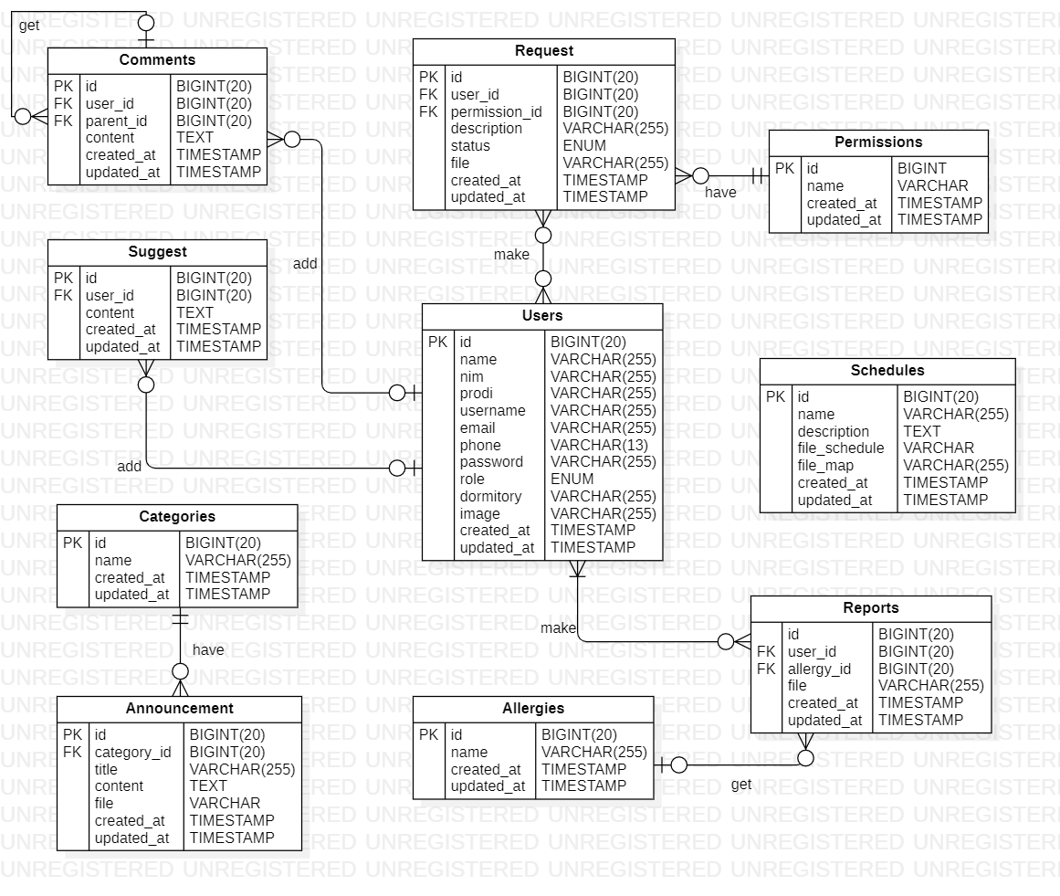

Gambar 13 ER Diagram

## Functional Requirement

Sistem Informasi Layanan Kantin IT Del mempunyai 10 fungsi dalam memenuhi kebutuhan yang diberikan kepada pengguna:

1. Fungsi Registrasi

Fungsi registrasi, digunakan *user* untuk membuat akun pada sistem informasi. Dengan melakukan registrasi, maka *user* dapat *login* dan mengakses Sistem Informasi Layanan Kantin IT Del.

1. Fungsi Autentikasi

Fungsi ini digunakan oleh *user* dan *admin* untuk *login* dan mengakses sistem agar dapat melakukan fungsi lainnya.

1. Fungsi Kelola Pengumuman

Fungsi kelola pengumuman digunakan oleh *admin* untuk membuat, mengedit dan menghapus pengumuman.

1. Fungsi Melihat Pengumuman

Fungsi ini digunakan oleh *user* untuk melihat informasi yang ditambahkan oleh *admin*. Pengumuman yang ditampilkan dapat diunduh oleh *user*.

1. Fungsi Kelola Data Alergi

Fungsi kelola data alergi digunakan oleh *user* untuk menyampaikan alergi makanan yang dimiliki. Kemudian *admin* dapat menghapus data yang sudah di-*input* oleh *user*.

1. Fungsi *Request* Izin

Fungsi *request* izin digunakan oleh *user* untuk memberitahukan pihak ketertiban, keasramaan, dan kantin bahwa ada mahasiswa yang izin terlambat makan karena kelas, dan mahasiswa yang sedang tidak berada di kampus karena sedang IB, atau kegiatan diluar lainnya.

1. Fungsi Kelola Denah dan Jadwal Piket Kantin

Fungsi kelola denah dan jadwal piket kantin digunakan oleh *admin* untuk memberikan denah makan dan jadwal piket harian kepada *user*.

1. Fungsi Melihat Denah dan Jadwal Piket

Fungsi melihat denah dan jadwal piket digunakan oleh *user* untuk melihat denah tempat makan dan jadwal piket harian kantin. Pada fungsi ini, *user* juga dapat mengunduh lampiran denah dan piket kantin.

1. Fungsi Kelola Profil

Fungsi kelola profil digunakan oleh *user* untuk melihat dan mengedit profile yang sudah didaftarkan.

1. Fungsi Kelola Saran dan Komentar

Fungsi ini digunakan oleh *user* untuk memberikan saran dan komentar kepada pihak kantin terhadap pelayanan kantin. Kemudian fungsi ini juga dapat digunakan oleh *admin* untuk membalas komentar dari *user*.

## Non-Functional Requirement

*Non-functional requirement* pada Sistem Informasi Layanan Kantin IT Del dapat dilihat pada Tabel 22.

Tabel 22 *Non-Functional Requirement*

| **SRS-id** | **Parameter** | **Requirement** |
| --- | --- | --- |
| SRS-1 | *Availability* | * 1. Sistem ini dapat diakses dimana saja dan kapan saja oleh pengguna.   2. Aplikasi sistem dapat digunakan sekaligus   3. Sistem dapat mengolah data dalam jumlah banyak.   4. Kecepatan akses sistem tergantung pada kecepatan internet yang digunakan oleh pengguna. |
| SRS-2 | *Reliability* | Sistem dapat gagal diakses jika koneksi internet pengguna tidak ada atau jika koneksi yang digunakan pengguna tidak stabil. |
| SRS-3 | *Ergonomy* | Sistem ini dapat digunakan oleh pengguna dengan aman dan nyaman. |
| SRS-4 | *Portability* | Sistem ini dapat digunakan di *platform* mana saja. Sistem juga dapat diakses di laptop ataupun HP, sistem dapat menyesuaikan layar untuk mengakses sistem. |
| SRS-5 | *Response Time* | Aplikasi harus mampu menampilkan hasil dalam waktu 10 detik. |
| SRS-6 | *Security* | Aspek keamanan yang dipakai adalah berupa *username* dan *password* yang dimiliki oleh admin. |

## Design Constraints

Pada bagian *design constraint* dijelaskan batasan terhadap sistem yang akan dibangun. Batasan yang ada pada Sistem Informasi Layanan Kantin IT Del adalah sistem informasi berbasis *web* dan dapat berjalan pada sistem atau *platform* apapun yang mendukung sistem informasi berbasis *web*.

# Design

Pada bab ini design description akan dijelaskan mengenai deskripsi desain dari Sistem Informasi Layanan Kantin IT Del yang meliputi data description, type definition, conceptual data model, physical data model, serta tabel yang akan digunakan pada sistem tersebut.

## Data Description

Pada bagian ini akan dideskripsikan data dari sistem yang dibangun, yaitu: definisi domain atau tipe, *Entity Relationship Diagram*, pemodelan data secara konseptual dan *physical*, dan deskripsi tabel-tabel pada basis data.

### Domain/ Type Definition

Nama domain dan tipe terdefinisikan yang terdapat pada basis data sistem ini dapat dilihat pada Tabel 23.

Tabel 23 Nama Domain dan Tipe yang Terdefinisi

|  |  |
| --- | --- |
| **Domain Name** | **Power Designer Type** |
| id | bigint(20) |
| name | varchar(255) |
| nim | varchar(255) |
| prodi | varchar(255) |
| username | varchar(255) |
| email | varchar(255) |
| phone | varchar(255) |
| password | varchar(255) |
| role | enum |
| dormitory | varchar(255) |
| user_id | bigint(20) |
| file | varchar(255) |
| content | text |
| parent_id | bigint(20) |
| category_id | bigint(20) |
| title | varchar(255) |
| description | varchar(255) |
| file_schedule | varchar(255) |
| file_map | varchar(255) |
| permission_id | bigint(20) |
| status | enum |
| nama_izin | varchar(30) |
| id_report | bigint(20) |
| ureated_at | timestamp |
| updated_at | timestamp |

### Conceptual Data Model

*Conceptual Data Model* dari Sistem Informasi Layanan Kantin IT Del dapat dilihat pada Gambar 14.

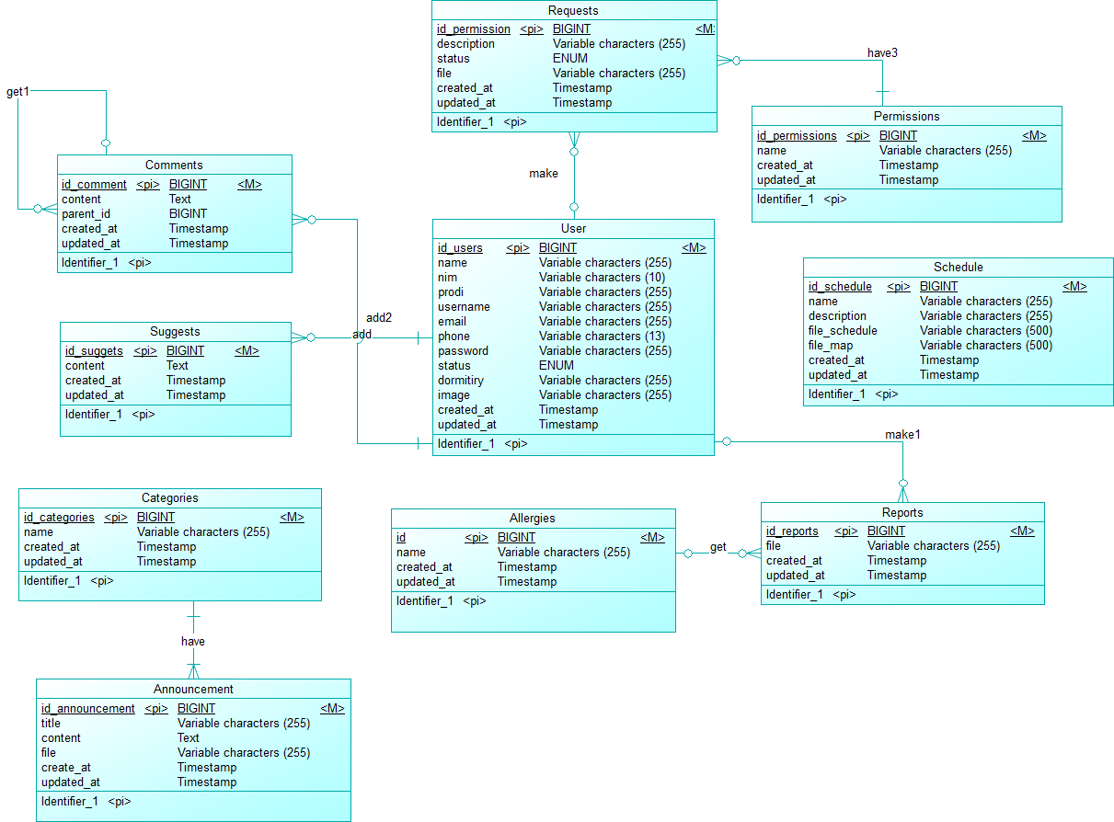

Gambar 14 Conceptual Data Model (CDM)

### Physical Data Model

*Physical Data Model* dari Sistem Informasi Layanan Kantin IT Del dapat dilihat pada Gambar 15.

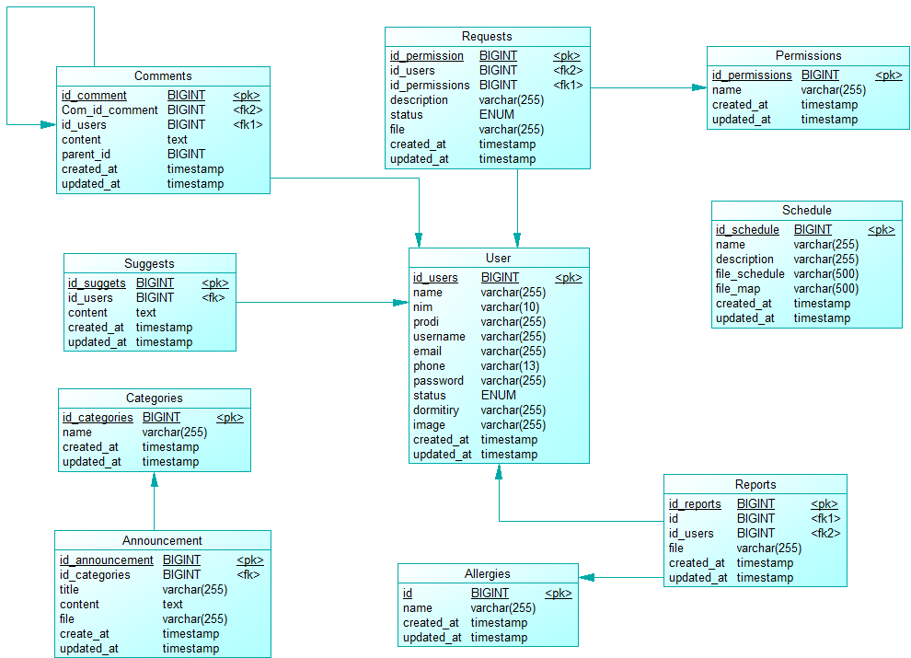

Gambar 15 Physical Data Model (PDM)

### Tables

Tabel 24 Daftar Tabel

|  |  |  |
| --- | --- | --- |
| **Nama Tabel** | **Primary Key** | **Deskripsi Isi** |
| *Users* | id | Tabel ini berisi data dari user. |
| *Request* | id | Tabel ini berisi data *request* dari *users*. |
| *Allergies* | id | Tabel ini berisi data alergi dari *users*. |
| *Suggest* | id | Tabel ini berisi saran dari *users*. |
| *Comment* | id | Tabel ini berisi komentar dari *users*. |
| *Permissions* | id | Tabel ini data permohonan yang disampaikan oleh *users*. |
| *Reports* | id | Tabel ini berisi data laporan alergi dari *users*. |
| *Announcement* | id | Tabel ini berisi data pengumuman dari Sistem Informasi Layanan Kantin. |
| *Schedules* | id | Tabel ini berisi data denah dan jadwal piket mahasiswa. |
| *Categories* | id | Tabel ini berisi kategori dari pengumuman. |

# Detail Design Description

Bab ini berisi struktur tabel yang terdiri dari daftar tabel beserta kolom-kolom yang dimiliki oleh tiap tabel dalam pengembangan Sistem Informasi Layanan Kantin IT Del, class diagram, sequence diagram, use case, spesifikasi query, pesan error, traceability yang terdiri dari data dan requirement.

## Table Structure

Bagian ini berisi tabel pada rancangan global yang dirinci satu per satu. Untuk setiap tabel mengandung nama tabel, jenis, volume, laju, dan *primary key*.

### Tabel User

Identifikasi/Nama : User

Deskripsi Isi : Tabel ini berisi data dari user.

Jenis : Tabel master

Volume : 13

Primary Key : id

Tabel 25 Tabel *User*

| **Id Field** | **Deskripsi** | **Type & Length** | **Boleh Null** | **Default** | **Keterangan** |
| --- | --- | --- | --- | --- | --- |
| Id | berisi data dari *user*. | bigint(20) | NO | None | Primary key |
| *name* | Berisi nama dari *user.* | varchar(255) | NO | None | Attribute Non Key |
| nim | Berisi nomor identitas mahasiswa yang merupakan *user*. | varchar(255) | NO | None | Attribute Non Key |
| prodi | Berisi prodi dari mahasiswa yang merupakan *user*. | varchar(255) | NO | None | Attribute Non Key |
| *username* | Berisi *username* dari *user*. | varchar(255) | NO | None | Attribute Non Key |
| *email* | Berisi email dari *user.* | varchar(255) | NO | None | Attribute Non Key |
| *phone* | Berisi nomor telepon dari *user*. | varchar(255) | NO | None | Attribute Non Key |
| *password* | Berisi kode unik yang disimpan sebagai identitas akun. | varchar(255) | NO | None | Attribute Non Key |
| *role* | Berisi *role* yang tersimpan dalam sistem. | enum | NO | *User* | Attribute Non Key |
| *dormitory* | Asrama tempat tinggal *user* selama berada di lingkungan kampus. | varchar(255) | NO | None | Attribute Non Key |
| *image* | Berisi gambar yang diinput oleh admin. | varchar(255) | NO | None | Attribute Non Key |
| *created_at* | Merupakan tanggal pembuatan akun *user*. | timestamp | NO | None | Attribute Non Key |
| *Updated_at* | Merupakan tanggal *update* yang dilakukan *user*. | timestamp | NO | None | Attribute Non Key |

### Tabel Allergies

Identifikasi/Nama : Allergies

Deskripsi Isi : Tabel ini berisi data alergi dari mahasiswa.

Jenis : Tabel master

Volume : 6

Primary Key : id

Tabel 26 Tabel *Allergies*

|  |  |  |  |  |  |
| --- | --- | --- | --- | --- | --- |
| **Id Field** | **Deskripsi** | **Type & Length** | **Boleh Null** | **Default** | **Keterangan** |
| *id* | Berisi data alergi dari *users.* | bigint(20) | NO | None | Primary key |
| *user_id* | Berisi data dari *user*. | bigint(20) | NO | None | Foreign Key |
| *name* | Merupakan nama alergi yang di *input* oleh mahasiswa. | varchar(255) | NO | None | Attribute Non Key |
| *file* | Berisi file yang merupakan surat dokter yang menjadi bukti alergi. | varchar(255) | NO | None | Attribute Non Key |
| *created_at* | Merupakan tanggal pengisian form alergi | timestamp | NO | None | Attribute Non Key |
| *updated_at* | Merupakan tanggal update form alergi. | timestamp | NO | None | Attribute Non Key |

### Tabel Suggest

Identifikasi/Nama : Suggest

Deskripsi Isi : Tabel ini berisi saran dari *user*.

Jenis : Tabel transaksi *header*

Volume : 5

Primary Key : id

Tabel 27 Tabel *Suggest*

|  |  |  |  |  |  |
| --- | --- | --- | --- | --- | --- |
| **Id Field** | **Deskripsi** | **Type & Length** | **Boleh Null** | **Default** | **Keterangan** |
| id | Merupakan id saran. | bigint(20) | NO | None | Primary key |
| user_id | Berisi data dari user | bigint(20) | NO | None | Foreign key |
| content | Berisi *content* atau saran yang ditambahkan oleh *user*. | text | NO | None | Attribute non key |
| created_at | Merupakan tanggal dari pengisian saran. | timestamp | NO | None | Attribute non key |
| updated_at | Berisi tanggal *updat*e saran. | timestamp | NO | None | Attribute non key |

### Tabel Comments

Identifikasi/Nama : Comments

Deskripsi Isi : Tabel ini berisi komentar dari *user*.

Jenis : Tabel transaksi header.

Volume : 6

Primary Key : id

Tabel 28 Tabel *Comments*

|  |  |  |  |  |  |
| --- | --- | --- | --- | --- | --- |
| **Id Field** | **Deskripsi** | **Type & Length** | **Boleh Null** | **Default** | **Keterangan** |
| id | Merupakan id komentar. | bigint(20) | NO | None | Primary key |
| user_id | Berisi data dari *user*. | bigint(20) | NO | None | Foreign Key |
| parent_id | Merupakan dari id dari balasan komentar. | bigint(20) | NO | None | Foreign key |
| content | Berisi komentar yang ditambahkan oleh *user*. | text | NO | None | Attribuute non key |
| created_at | Merupakan tanggal pemberian komentar. | timestamp | NO | None | Attribute non key |
| updated_at | Merupakan tanggal *update* komentar. | timestamp | NO | None | Attribute non key |

### Tabel Categories

Identifikasi/Nama : Categories

Deskripsi Isi : Tabel ini berisi kategori dari pengumuman.

Jenis : Tabel master

Volume : 4

Primary Key : id

Tabel 29 Tabel *Categories*

|  |  |  |  |  |  |
| --- | --- | --- | --- | --- | --- |
| **Id Field** | **Deskripsi** | **Type & Length** | **Boleh Null** | **Default** | **Keterangan** |
| id | berisi id kategori pengumuman. | bigint(20) | NO | None | Primary key |
| name | Merupakan kategori-kategori dari pengumuman. | varchar(255) | NO | None | Attribute non key |
| created_at | Merupakan tanggal pembuatan nama untuk pengumuman. | timestamp | NO | None | Attribute non key |
| updated_at | Merupakan tanggal *update* kategori. | timestamp | NO | None | Attribute non key |

### Tabel Announcement

Identifikasi/Nama : Announcement

Deskripsi Isi : Tabel ini berisi data pengumuman dari Sistem Informasi Layanan

Kantin IT Del.

Jenis : Tabel master

Volume : 7

Primary Key : id

Tabel 30 Tabel *Announcement*

|  |  |  |  |  |  |
| --- | --- | --- | --- | --- | --- |
| **Id Field** | **Deskripsi** | **Type & Length** | **Boleh Null** | **Default** | **Keterangan** |
| id | Berisi id pengumuman dari Sistem Informasi Layanan Kantin IT Del. | bigint(20) | NO | None | Primary key |
| category_id | Merupakan id kategori pengumuman. | bigint(20) | NO | None | Foreign Key |
| title | Merupakan judul dari pengumuman. | varchar(255) | NO | None | Attribute non key |
| content | Berisi konten pengumuman yang ditampilkan. | longtext | NO | None | Attribute non key |
| file | Berisi file dari pengumuman | varchar(255) | NO | None | Attribute non key |
| created_at | Merupakan tanggal pembuatan pengumuman. | timestamp | NO | None | Attribute non key |
| updated_at | Merupakan tanggal *update* pengumuiman. | timestamp | NO | None | Attribute non key |

### Tabel Schedule

Identifikasi/Nama : Schedule

Deskripsi Isi : Tabel ini berisi data denah dan jadwal piket harian kantin

mahasiswa.

Jenis : Tabel master

Volume : 7

Primary Key : id

Tabel 31 Tabel *Schedule*

| **Id Field** | **Deskripsi** | **Type & Length** | **Boleh Null** | **Default** | **Keterangan** |
| --- | --- | --- | --- | --- | --- |
| id | Berisi data denah dan jadwal piket mahasiswa. | bigint(20) | NO | None | Primary key |
| name | Berisi nama denah dan nama jadwal piket. | varchar(255) | NO | None | Attribute non key |
| description | Merupakan deskripsi dari denah dan jadwal piket. | text | NO | None | Attribute non key |
| file_schedule | Merupakan file dari denah kantin. | varchar(255) | NO | None | Attribute non key |
| file_map | Merupakan file dari jadwal piket. | varchar(255) | NO | None | Attribute non key |
| created_at | Merupakan tanggal pembuatan denah dan jadwal piket. | timestamp | NO | None | Attribute non key |
| updated_at | Merupakan tanggal *update* denah dan jadwal piket. | timestamp | NO | None | Attribute non key |

### Tabel Permissions

Identifikasi/Nama : Permission

Deskripsi Isi : Tabel ini data permohonan yang disampaikan oleh *user*.

Jenis : Tabel master

Volume : 4

Primary Key : id

Tabel 32 Tabel *Permissions*

|  |  |  |  |  |  |
| --- | --- | --- | --- | --- | --- |
| **Id Field** | **Deskripsi** | **Type & Length** | **Boleh Null** | **Default** | **Keterangan** |
| Id | Berisi id permissions | bigint(20) | NO | None | Primary key |
| name | Merupakan nama permission | varchar(255) | NO | None | Attribute non key |
| created_at | Berisi tanggal pembuatan *request*. | timestamp | NO | None | Attribute non key |
| updated_at | Berisi tanggal update *request.* | timestamp | NO | None | Attribute non key |

### Tabel Request

Identifikasi/Nama : Request

Deskripsi Isi : Tabel ini berisi data izin dari *user*.

Jenis : Tabel master

Volume : 8

Primary Key : id

Tabel 33 Tabel *Requests*

|  |  |  |  |  |  |  |
| --- | --- | --- | --- | --- | --- | --- |
| **Id Field** | **Deskripsi** | **Type & Length** | **Boleh Null** | **Default** | **Keterangan** |  |
| id | Berisi id *request*. | bigint(20) | NO | None | Primary key |  |
| user_id | Berisi id dari *users.* | bigint(30) | NO | None | Foreign Key |  |
| permission_id | Berisi id dari izin | bigint(8) | NO | None | Foreign Key |  |
| description | Merupakan deskripsi dari *request.* | varchar(255) | NO | None | Attribute non key |  |
| status | Merupakan status *request*. | enum | NO | *Pending* | Attribute non key |  |
| file | File bukti dari *request*. | varchar(255) | NO | None | Attribute non key |  |
| created_at | Merupakan tanggal pembuatan izin. | timestamp | NO | None | Attribute non key |  |
| updated_at | Merupakan tanggal *update* izin. | timestamp | NO | None | Attribute non key |  |

### Tabel *Reports*

Identifikasi/Nama : Report

Deskripsi Isi : Tabel ini berisi data laporan alergi dari *users*.

Jenis : Tabel master

Volume : 6

Primary Key : id

Tabel 34 Tabel *Report*

|  |  |  |  |  |  |
| --- | --- | --- | --- | --- | --- |
| **Id Field** | **Deskripsi** | **Type & Length** | **Boleh Null** | **Default** | **Keterangan** |
| id | Berisi id *reports*. | bigint(20) | NO | None | Primary key |
| user_id | Berisi id dari *users.* | bigint(30) | NO | None | Foreign Key |
| allergy_id | Berisi data alergi dari *users.* | bigint(8) | NO | None | Foreign Key |
| file | File bukti dari alergi dari dokter. | varchar(255) | NO | None | Attribute non key |
| created_at | Merupakan tanggal pembuatan *reports*. | timestamp | NO | None | Attribute non key |
| updated_at | Merupakan tanggal *update reports*. | timestamp | NO | None | Attribute non key |

## Class Diagram

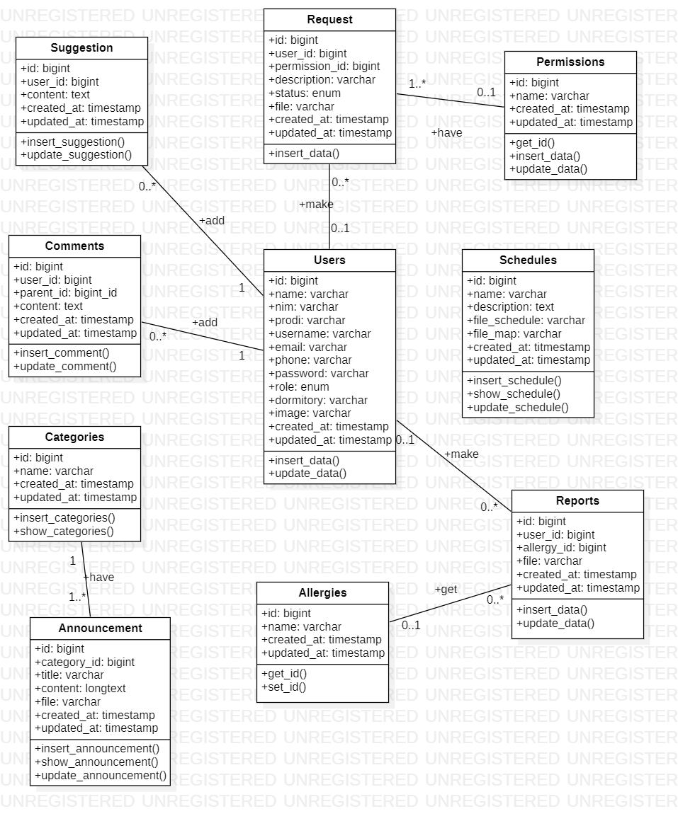

Gambar 16 Class Diagram

## Squence Diagram

### SD001: Sequence Diagram Registrasi

*Sequence diagram* registrasi pada Sistem Informasi Layanan Kantin Del terlampir pada Gambar 17.

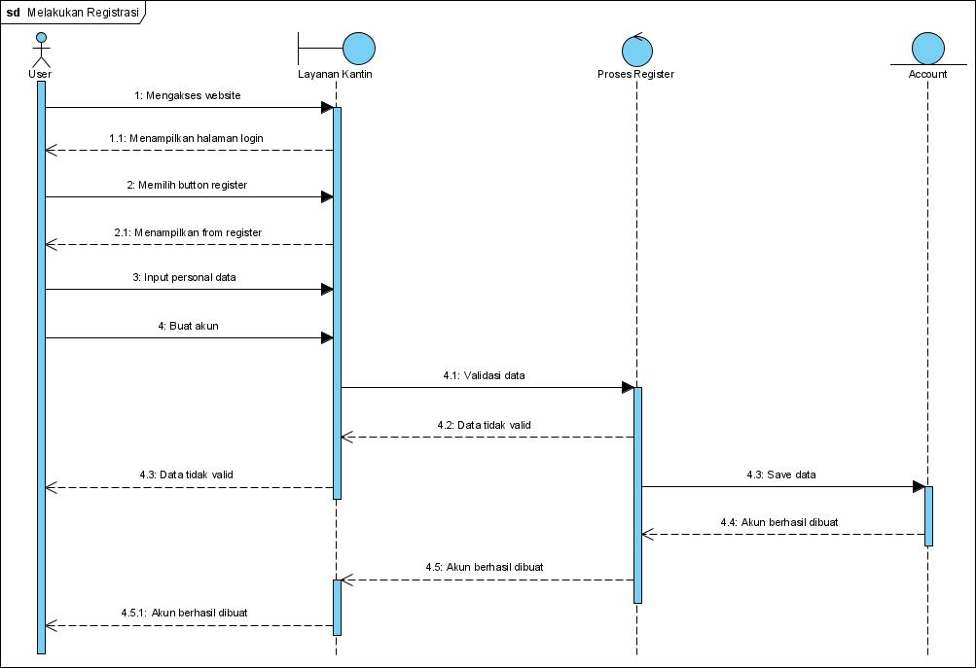

Gambar 17 *Sequence Diagram* Registrasi

Gambar 17 menampilkan rangkaian kegiatan yang dilakukan oleh *user* (mahasiswa, pihak kantin dan keasramaan) untuk melakukan *login* pada sistem informasi. Ketika data yang diisi oleh *user* telah benar dan lengkap, akun berhasil didaftar dan akan sistem akan menampilkan menu *login**.*

### SD002: Sequence Diagram Autentikasi (*Login* dan *Logout*)

*Sequence diagram* autentikasipada Sistem Informasi Layanan Kantin IT Del terlampir pada gambar 18.

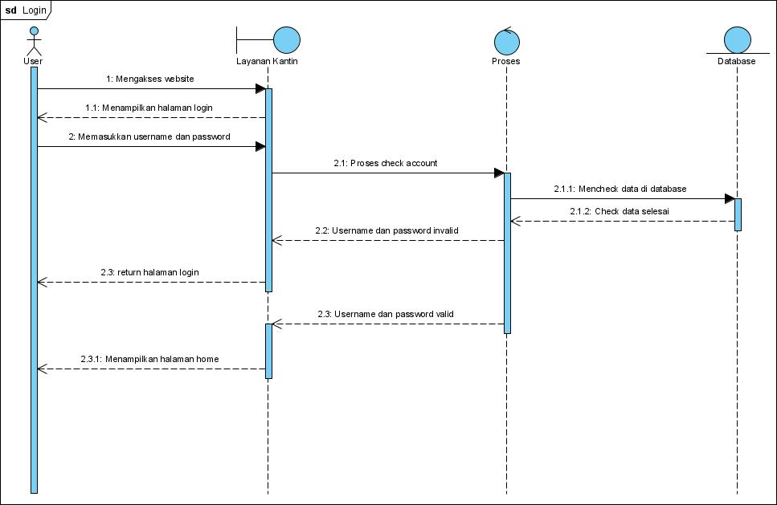

Gambar 18 *Sequence Diagram Login/Logout*

Gambar 18 merupakan rangkaian kegiatan yang dilakukan oleh *user* dan *user* untuk *login* dan *logout* ke/dan dari dalam Sistem Informasi Layanan Kantin IT Del.

### SD003: Sequence Diagram Kelola Pengumuman

*Sequence diagram* Kelola pengumuman pada Sistem Informasi Layanan Kantin IT Del terlampir pada Gambar 19.

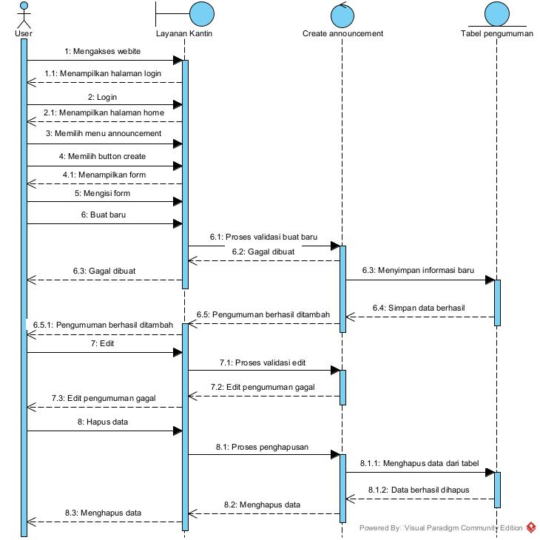

Gambar 19 *Sequence Diagram* Kelola Pengumuman

Gambar 19 merupakan rangkaian yang dilakukan *admin* untuk mengelola pengumuman pada Sistem Informasi Layanan Kantin IT Del.

### SD004 Sequence Diagram Melihat Pengumuman

*Sequence diagram* melihat pengumuman pada Sistem Informasi Layanan Kantin IT Del terlampir pada Gambar 20.

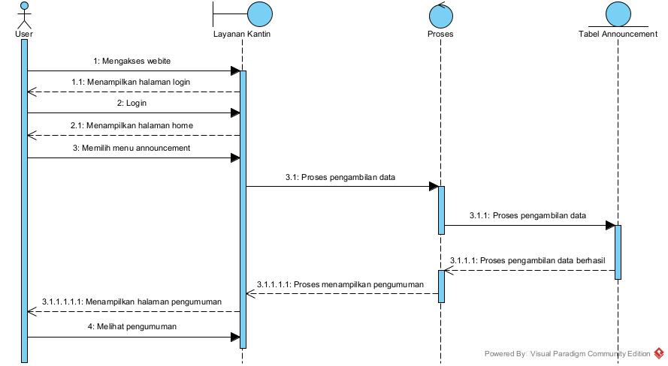

Gambar 20 *Sequence Diagram* Melihat Pengumuman

### SD005 Sequence Diagram Kelola Data Alergi

*Sequence diagram* kelola data alergi pada Sistem Informasi Layanan Kantin IT Del dapat dilihat pada Gambar 21.

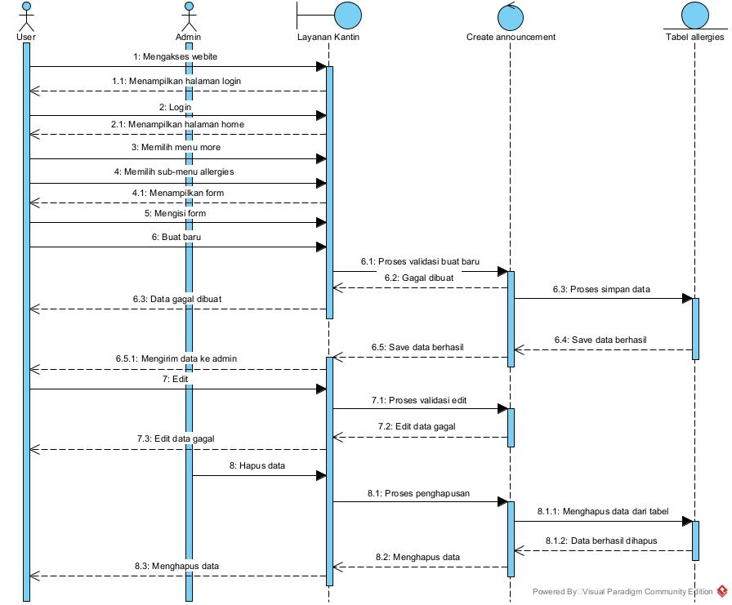

Gambar 21 *Sequence Diagram* Kelola Data Alergi

Gambar 21 merupakan rangkaian aktivitas yang akan dilakukan *user* untuk mengirimkan data alergi yang dimilliki pada Sistem Informasi Layanan Kantin IT Del.

### SD006 Sequence Diagram *Request* Izin

*Seqeuence diagram request* izin pada Sistem Informasi Layanan Kantin IT Del terlampir pada Gambar 22.

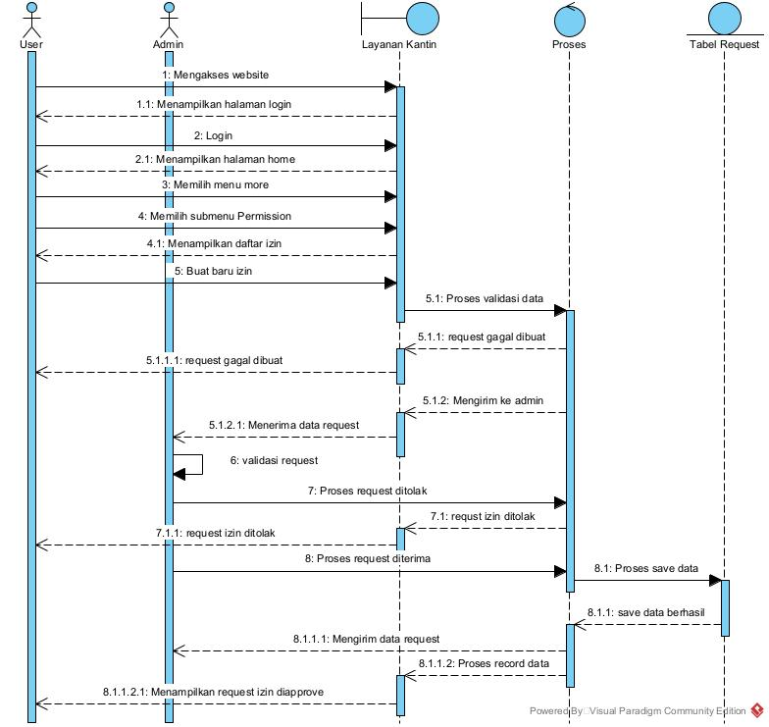

Gambar 22 *Sequence Diagram Request* Izin

Gambar 22 merupakan *sequence diagram* dari fungsi *request* izin yang dilakukan oleh *user* untuk mengajukan permohonan izin pada Sistem Informasi Layana Kantin IT Del.

### SD007 Sequence Diagram Kelola Denah dan Jadwal Piket

*Sequence diagram* kelola denah dan jadwal piket kantin pada Sistem Informasi Layanan Kantin IT Del terlampir pada Gambar 23.

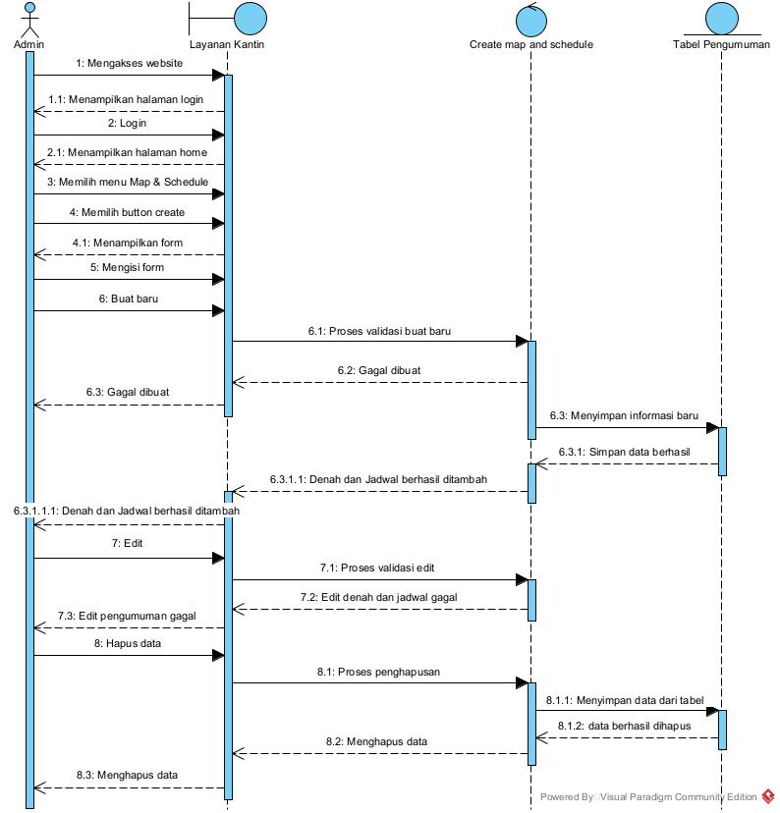

Gambar 23 *Sequence Diagram* Kelola Denah dan Jadwal

### SD008 Sequence Diagram Melihat Denah dan Jadwal Piket

*Sequence diagram* dari fungsi melihat denah dan jadwal piket kantin pada Sistem Informasi Layanan Kantin IT Del terlampir pada Gambar 24.

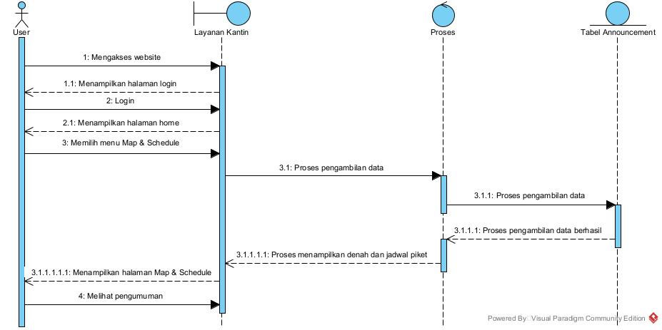

Gambar 24 *Sequence Diagram* Melihat Denah dan Jadwal Piket Kantin

### SD009 Sequence Diagram Kelola Saran dan Komentar

*Sequence diagram* dari fungsi kelola saran dan komentar pada Sistem Informasi Layanan Kantin IT Del terlampir pada Gambar 25.

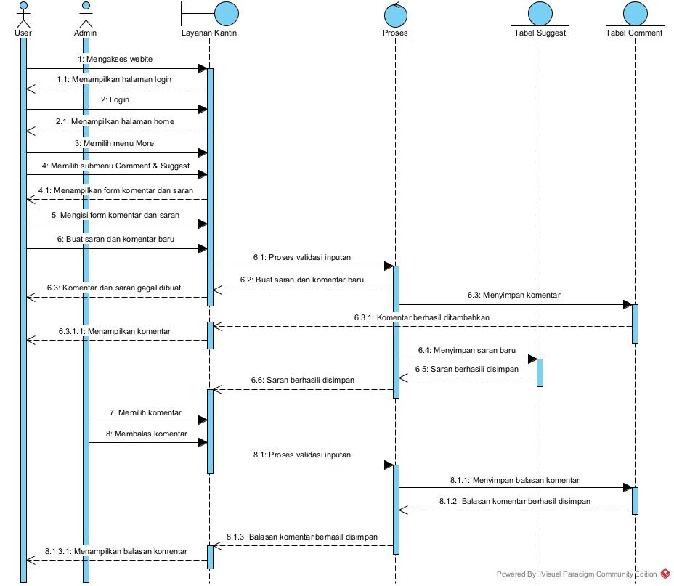

Gambar 25 *Sequence Diagram* Kelola Saran dan Komentar

Gambar 25 merupakan rangkaian aktivitas yang digunakan *user* untuk memberi saran dan komentar terhadap pelayanan kantin dan juga digunakan oleh *admin* untuk membalas komentar *user* melalui Sistem Informasi Layanan Kantin IT Del.

### SD0011 Sequence Diagram Kelola Profil

*Sequence diagram* dari kelola profil pada Sistem Informasi Layanan Kantin IT Del terlampir pada Gambar 27.

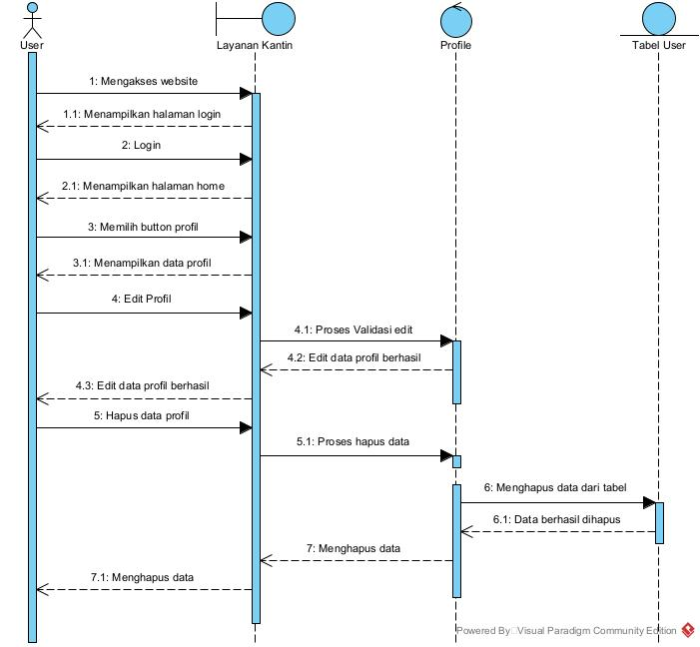

Gambar 27 *Sequence Diagram* Kelola Profil

## Physical File

## Tracebility

Pada bagian ini, dituliskan tracebility dari tabel Sistem Informasi Layanan Kantin IT Del yang dirancang terhadap Entity Class dan ER Diagram. Tabel tracebility terlampir pada Tabel 36.

Tabel 35 *Tracebility* Tabel Sistem Informasi Layanan Kantin IT Del

| **Nama Tabel** | **Primary Key** | **Entity Class** | **ER Diagram** | **Deskripsi Isi** |
| --- | --- | --- | --- | --- |
| Suggest | Id | Suggest | Memberikan | Tabel ini berisi saran dari users. |
| Comments | Id | Comments | Memberikan | Tabel ini berisi komentar yang disampaikan oleh users. |
| Categories | Id | Categories | - | Tabel ini berisi kategori dari users. |
| Allergies | Id | Allergies | Kelola | Tabel ini berisi data alergi dari users. |
| Users | Id | Users | - | Tabel ini berisi data dari user. |
| Announcements | Id | Announcements | Kelola | Tabel ini berisi data pengumuman dari Sistem Informasi Layanan Kantin IT Del. |
| Schedules | Id | Schedules | Kelola | Tabel ini berisi data denah dan jadwal piket harian kantin. |
| Permissions | Id | Permissions | - | Tabel ini berisi permohonan yang disampaikan user. |
| Request | id | Request | - | Tabel ini berisi data izin dari user. |

# Testing

Pada bab ini berisi penjelasan mengenai persiapan pengujian, perencanaan pengujian, identifikasi, dan hasil pengujian dari aplikasi.

## Test Preparation

Persiapan tes yang harus dilakukan sebelum melakukan pengujian, perencanaan pengujian, identifikasi, dan hasil pengujian dari aplikasi.

### Procedural Preparation

*Procedural preparation* yang dilakukan sebelum melakukan pengujian terhadap Sistem Informasi Layanan Kantin IT Del adalah sebagai berikut:

1. Mempersiapkan *tools* untuk menjalankan aplikasi tersebut.
2. Mempersiapkan *database* aplikasi.

### HW & Network Preparation

Persiapan perangkat keras dan jaringan yang dibutuhkan sebelum pengujian adalah sebagai berikut:

1. Mempersiapkan perangkat keras berupa laptop sebagai media untuk menjalankan aplikasi.
2. Mempersiapkan modem atau jaringan internet untuk mendukung jalannya aplikasi.
3. Mempersiapkan *handphone*.

### SW Preparation

Beberapa *software* yang harus dipersiapkan untuk melakukan pengujian adalah:

1. Sistem Operasi : Windows 10
2. Web Server : Apache
3. Web Browser : Mozila Firefox, Google Chrome
4. DBMS : MySQL

## Test Plan and Identification

Hasil pengujian terhapap aplikasi yang dibangun telah sesuai dengan yang diharapkan. Semua fungsi pada aplikasi sudah berjalan dengan baik. Tahap pengujian yang dilakukan juga berjalan dengan baik dimana aplikasi dapat digunakan dengan baik tanpa ada error. Berikut penjelasan secara rinci hasil dari setiap pengujian yang dilakukan.

Tabel 36 *Test Plan and Identification*

| **Kelas Uji** | **Butir Uji** | **Tingkat Pengujian** | **Traceability** | | **Jenis Pengujian** | **Jadwal** |
| --- | --- | --- | --- | --- | --- | --- |
| No. Fungsi | No. Butir Uji |
| Pengujian *Registrasi* | Pengujian memasukkanama, *username*, *email, no. phone, password.* | Pengujian Unit | SRS-1 | TB-1 | *Black box* | 17 Mei 2022 |
| Pengujian *Login* | Pengujian memasukkan *username* dan *password*. | Pengujian Unit | SRS-2 | TB-2 | *Black box* | 17 Mei 2022 |
| *Pengujian Kelola Pengumuman* | Pengujian menambahkan, menghapus, dan mengedit pengumuman. | Pengujian Unit | SRS-3 | TB-3 | *Black box* | 17 Mei 2022 |
| Pengujian melihat pengumuman. | Pengujian menampilkan pengumuman. | Pengujian Unit | SRS-4 | TB-4 | *Black box* | 17 Mei 2022 |
| Pengujian menambah data alergi. | Pengujian menambah data alergi. | Pengujian Unit | SRS-5 | TB-5 | *Black box* | 17 Mei 2022 |
| Pengujian menghapus data alergi. | Pengujian menghapus data alergi | Pengujian Unit | SRS-6 | TB-6 | *Black box* | 17 Mei 2022 |
| Pengujian *request* izin. | Pengujian membuat permohonan izin. | Pengujian Unit | SRS-7 | TB-7 | *Black box* | 18 Mei 2022 |
| Pengujian Kelola denah dan jadwal piket. | Pengujian menambah, mengedit, dan menghapus denah dan jadwal piket harian kantin. | Pengujian Unit | SRS-8 | TB-8 | *Black box* | 18 Mei 2022 |
| Pengujian melihat denah dan jadwal piket. | Pengujian menampilkan halaman denah dan jadwal piket kantin. | Pengujian Unit | SRS-9 | TB-9 | *Black box* | 18 Mei 2022 |
| Pengujian memberi saran dan komentar. | Pengujian memberikan saran dan komentar pada sistem informasi. | Pengujian Unit | SRS-10 | TB-10 | *Black box* | 18 Mei 2022 |
| Pengujian *reply* komen. | Pengujian membalas komentar. | Pengujian Unit | SRS-11 | TB-11 | *Black box* | 18 Mei 2022 |
| Pengujian kelola profil. | Pengujian mengedit dan menghapus data profil | Pengujian Unit | SRS-12 | TB-12 | *Black box* | 18 Mei 2022 |

## Test Script & Result

*Test script* & *result* dijelaskan pada subbab berikut.

### Test Script Butir-Uji-1

Tabel 37 Test Script Butir-Uji-1

|  |  |  |  |  |
| --- | --- | --- | --- | --- |
| **Identifikasi** | | TB-01 | | |
| **No. Fungsi** | | F-01 | | |
| **Nama Butir Uji** | | Pengujian registrasi | | |
| **Tujuan** | | Untuk dapat mengakses sistem | | |
| **Deskripsi** | | Fungsi ini berguna agar *user* dapat mendaftarkan akun | | |
| **Kondisi Awal** | | Masuk ke halaman sistem | | |
| **Tanggal Pengujian** | | 17 Mei 2022 | | |
| **Penguji** | | Kelompok 16 | | |
| **Skenario Pengujian** | | | | |
| 1. User membuka website Sistem Informasi Kantin IT Del. 2. Sistem menampilkan halaman Login dan Register. 3. User memilih menu Buat Akun. 4. Sistem menampilkan form registrasi. 5. User mengisi form registrasi dan mengirim data. 6. Sistem memvalidasi data yang dimasukkan. 7. Sistem menampilkan halaman login. | | | | |
| **Kriteria Evaluasi Hasil** | | | | |
| 1. User mengisi data registrasi dengan benar, maka sistem akan menampilkan halaman login. 2. Jika user tidak mengisi nama, maka sistem akan menampilkan pesan notifikasi “The name field is required”. 3. Jika user tidak mengisi username, maka sistem akan menampilkan pesan notifikasi “The username field is required.” 4. Jika user tidak mengisi email, maka sistem akan menampilkan pesan notifikasi “The email field is required.” 5. Jika user tidak memasukkan alamat email yang valid, maka sistem akan menampilkan pesan notifikasi “The email must be a valid email address.” 6. Jika user tidak mengisi No.Phone, maka sistem akan menampilkan pesan notifikasi “The phone field is required.” 7. Jika user tidak mengisi password, maka sistem akan menampilkan pesan notifikasi “The password field is required.” 8. Jika user tidak mengisi password kurang dari 8 karakter, maka sistem akan menampilkan pesan notifikasi “The password must be at least 8 characters.” | | | | |
| **Kasus dan Hasil Pengujian** | | | | |
| **Data Masukan** | **Yang diharapkan** | | **Pengamatan** | **Kesimpulan** |
| Nama, *username*, *email*, *No.Phone*, *password*, | *User* berhasil membuat akun. | | Sesuai dengan yang diharapkan | [✓] diterima |
| *Username, email, No.Phone, password*. | *User* gagal membuat akun. | | Sesuai dengan yang diharapkan | [✓] diterima |
| Nama, *email, No.Phone, password*. | *User* gagal membuat akun. | | Sesuai dengan yang diharapkan | [✓] diterima |
| Nama, *username, No.Phone, password*. | *User* gagal membuat akun. | | Sesuai dengan yang diharapkan | [✓] diterima |
| *Email* tidak valid*.* | *User* gagal membuat akun. | | Sesuai dengan yang diharapkan | [✓] diterima |
| Nama, *username, email, password.* | *User* gagal membuat akun. | | Sesuai dengan yang diharapkan | [✓] diterima |
| Nama, *username, email, No.Phone.* | *User* gagal membuat akun. | | Sesuai dengan yang diharapkan | [✓] diterima |
| *Password* kurang dari 8 karakter. | *User* gagal membuat akun. | | Sesuai dengan yang diharapkan | [✓] diterima |

### Test Script Butir-Uji-2

Tabel 38 Test Script Butir-Uji-2

|  |  |  |  |  |
| --- | --- | --- | --- | --- |
| **Identifikasi** | | TB-02 | | |
| **No. Fungsi** | | F-02 | | |
| **Nama Butir Uji** | | Pegujian *login* | | |
| **Tujuan** | | Untuk dapat masuk ke sistem | | |
| **Deskripsi** | | Fungsi ini berguna agar *user* dapat mengakses sistem | | |
| **Kondisi Awal** | | Masuk ke halaman *website* | | |
| **Tanggal Pengujian** | | 17 Mei 2022 | | |
| **Penguji** | | Kelompok 16 | | |
| **Skenario Pengujian** | | | | |
| 1. User mengakses halaman website. 2. User mengisi username dan password 3. Sistem memvalidasi username dan password 4. Sistem menampilkan halaman Home | | | | |
| **Kriteria Evaluasi Hasil** | | | | |
| 1. User memasukkan username dan password yang benar, maka sistem akan menampilkan halaman home. 2. User salah memasukkan username, maka sistem akan menampilkan pesan notifikasi “maaf akun belum terdaftar”. 3. User salah memasukkan password, maka system akan menampilkan pesan notifikasi “maaf, password anda salah”. 4. User yang valid memasukkan email dan password maka sistem akan menampilkan halaman home. | | | | |
| **Kasus dan Hasil Pengujian** | | | | |
| **Data Masukan** | **Yang diharapkan** | | **Pengamatan** | **Kesimpulan** |
| *Username* dan *password* yang benar | *User* berhasil *login*. | | Sesuai dengan yang diharapkan | [✓] diterima |
| *Username* yang salah. | *User* gagal *login* | | Sesuai dengan yang diharapkan | [✓] diterima |
| *Password* yang salah. | *User* gagal *login* | | Sesuai dengan yang diharapkan | [✓] diterima |

### Test Script Butir-Uji-3

Tabel 39 Test Script Butir-Uji-3

|  |  |  |  |  |
| --- | --- | --- | --- | --- |
| **Identifikasi** | | TB-03 | | |
| **No. Fungsi** | | F-03 | | |
| **Nama Butir Uji** | | Kelola pengumuman | | |
| **Tujuan** | | Untuk membuat pengumuman baru, mengedit pengumuman, dan menghapus pengumuman pada sistem. | | |
| **Deskripsi** | | Fungsi ini berguna agar *admin* dapat mengelola pengumuman pada sistem. | | |
| **Kondisi Awal** | | Masuk ke dalam sistem sebagai *admin*. | | |
| **Tanggal Pengujian** | | 17 Mei 2022 | | |
| **Penguji** | | Kelompok 16 | | |
| **Skenario Pengujian** | | | | |
| 1. Admin mengakses website. 2. Admin memilih menu Announcement. 3. Sistem menampilkan semua daftar pengumuman. 4. Admin memilih button Add Announcement. 5. Sistem menampilkan form create announcement. 6. Admin mengisi form Create Announcement. 7. Sistem menampilkan pengumuman. | | | | |
| **Kriteria Evaluasi Hasil** | | | | |
| 1. Jika admin berhasil membuat pengumuman, maka sistem akan menampilkan pesan notifikasi “Announcement berhasil ditambah.” 2. Admin tidak memasukkan judul pengumuman, maka sistem akan menampilkan pesan notifikasi “The title field is required”. 3. Admin tidak memasukkan kategori pengumuman, maka sistem akan menampilkan pesan notifikasi “The category field is required”. 4. Admin tidak memasukkan konten, maka sistem akan menampilkan pesan notifikasi “The content field is required”. | | | | |
| **Kasus dan Hasil Pengujian** | | | | |
| **Data Masukan** | **Yang diharapkan** | | **Pengamatan** | **Kesimpulan** |
| Judul pengumuman, kategori pengumuman, dan konten. | *Admin* berhasil menambah pengumuman. | | Sesuai dengan yang diharapkan | [✓] diterima |
| Kategori pengumuman dan konten. | *Admin* gagal menambah pengumuman. | | Sesuai dengan yang diharapkan | [✓] diterima |
| Judul pengumuman dan kategori pengumuman. | *Admin* gagal menambah pengumuman. | | Sesuai dengan yang diharapkan | [✓] diterima |

### Test Script Butir-Uji-4

Tabel 40 Test Script Butir-Uji-4

|  |  |  |  |  |
| --- | --- | --- | --- | --- |
| **Identifikasi** | | TB-04 | | |
| **No. Fungsi** | | F-04 | | |
| **Nama Butir Uji** | | Melihat pengumuman | | |
| **Tujuan** | | Untuk melihat pengumuman yang telah diunggah *admin* di *website*. | | |
| **Deskripsi** | | Fungsi ini berguna agar *user* dapat melihat pengumuman. | | |
| **Kondisi Awal** | | Masuk ke halaman *website* | | |
| **Tanggal Pengujian** | | 17 Mei 2022 | | |
| **Penguji** | | Kelompok 16 | | |
| **Skenario Pengujian** | | | | |
| 1. User mengakses halaman website. 2. User memilih menu announcement. | | | | |
| **Kriteria Evaluasi Hasil** | | | | |
| 1. User berhasil melihat pengumuman. 2. Sistem menampilkan pengumuman. | | | | |
| **Kasus dan Hasil Pengujian** | | | | |
| **Data Masukan** | **Yang diharapkan** | | **Pengamatan** | **Kesimpulan** |
|  | *User* berhasil melihat pengumuman. | | Sesuai dengan yang diharapkan | [✓] diterima |

### Test Script Butir-Uji-5

Tabel 41 Test Script Butir-Uji-5

|  |  |  |  |  |
| --- | --- | --- | --- | --- |
| **Identifikasi** | | TB-05 | | |
| **No. Fungsi** | | F-05 | | |
| **Nama Butir Uji** | | Kelola Data Alergi | | |
| **Tujuan** | | Untuk mengelola data alergi | | |
| **Deskripsi** | | Fungsi ini berguna agar *user* dapat melapor data alergi makanan yang dimiliki. | | |
| **Kondisi Awal** | | Masuk ke halaman *website* | | |
| **Tanggal Pengujian** | | 17 Mei 2022 | | |
| **Penguji** | | Kelompok 16 | | |
| **Skenario Pengujian** | | | | |
| 1. User mengakses halaman website. 2. User memilih menu Allergy. 3. Sistem menampilkan data alergi. 4. User mengisi form allergy. 5. Sistem melakukan cek dan menyimpan data pada database. 6. Sistem menampilkan data alergi user. | | | | |
| **Kriteria Evaluasi Hasil** | | | | |
| 1. Jika user berhasil membuat data alergi, maka sistem akan menampilkan pesan notifikasi “Alergi berhasil diubah” 2. Jika user tidak memasukkan jenis alergi, maka sistem menampilkan pesan notifikasi “The allergy field is required”, | | | | |
| **Kasus dan Hasil Pengujian** | | | | |
| **Data Masukan** | **Yang diharapkan** | | **Pengamatan** | **Kesimpulan** |
| Memasukkan data alergi dengan benar. | *User* berhasil menambah data alergi. | | Sesuai dengan yang diharapkan | [✓] diterima |
| Tidak memasukkan jenis alergi | *User* gagal menambah data alergi. | | Sesuai dengan yang diharapkan | [✓] diterima |

### Test Script Butir-Uji-6

Tabel 42 Test Script Butir-Uji-6

|  |  |  |  |  |
| --- | --- | --- | --- | --- |
| **Identifikasi** | | TB-06 | | |
| **No. Fungsi** | | F-06 | | |
| **Nama Butir Uji** | | Menghapus Data Alergi | | |
| **Tujuan** | | Untuk menghapus data alergi yang diunggah oleh *user*. | | |
| **Deskripsi** | | Fungsi ini berguna agar *admin* dapat menghapus data alergi yang telah diunggah oleh *user*. | | |
| **Kondisi Awal** | | Masuk ke halaman *website* | | |
| **Tanggal Pengujian** | | 17 Mei 2022 | | |
| **Penguji** | | Kelompok 16 | | |
| **Skenario Pengujian** | | | | |
| 1. Admin mengakses halaman website. 2. Admin memilih menu Allergy. 3. Sistem menampilkan laporan alergi user. 4. Admin memilih data alergi yang akan dihapus. 5. Admin menghapus data alergi dari user. | | | | |
| **Kriteria Evaluasi Hasil** | | | | |
| Admin berhasil menghapus data alergi dan sistem menampilkan pesan notifikasi “Data alergi mahasiswa berhasil dihapus”. | | | | |
| **Kasus dan Hasil Pengujian** | | | | |
| **Data Masukan** | **Yang diharapkan** | | **Pengamatan** | **Kesimpulan** |
|  | *User* berhasil menghapus data alergi. | | Sesuai dengan yang diharapkan | [✓] diterima |

### Test Script Butir-Uji-7

Tabel 43 Test Script Butir-Uji-7

|  |  |  |  |  |
| --- | --- | --- | --- | --- |
| **Identifikasi** | | TB-07 | | |
| **No. Fungsi** | | F-07 | | |
| **Nama Butir Uji** | | Pengujian *request* izin | | |
| **Tujuan** | | Untuk membuat izin *user* | | |
| **Deskripsi** | | Fungsi ini berguna agar *user* dapat menyampaikan permohonan izin. | | |
| **Kondisi Awal** | | Masuk ke halaman *website* | | |
| **Tanggal Pengujian** | | 18 Mei 2022 | | |
| **Penguji** | | Kelompok 16 | | |
| **Skenario Pengujian** | | | | |
| 1. User mengakses halaman website. 2. User memilih menu Permission. 3. Sistem menampilkan record request. 4. User memilih button request izin. 5. User mengisi data request izin, 6. Sistem mengecek inputan dan mengirim data ke admin. 7. Sistem menampilkan record alergi yang sudah dibuat. | | | | |
| **Kriteria Evaluasi Hasil** | | | | |
| 1. User berhasil membuat request izin dan sistem menampilkan pesan notifikasi “Request berhasil ditambah”. 2. Jika user tidak memasukkan nama izin, maka sistem akan menampilkan pesan notifikasi “The permission field is required”. 3. Jika user tidak memasukkan keterangan izin, maka sistem akan menampilkan pesan notifikasi “The description field is required”. | | | | |
| **Kasus dan Hasil Pengujian** | | | | |
| **Data Masukan** | **Yang diharapkan** | | **Pengamatan** | **Kesimpulan** |
| Nama izin dan keterangan izin. | *User* berhasil membuat *request* izin. | | Sesuai dengan yang diharapkan | [✓] diterima |
| Nama izin | *User* gagal membuat *request*. | | Sesuai dengan yang diharapkan | [✓] diterima |
| Keterangan izin | *User* gagal membuat *request*. | | Sesuai dengan yang diharapkan | [✓] diterima |

### Test Script Butir-Uji-8

Tabel 44 Test Script Butir-Uji-8

|  |  |  |  |  |
| --- | --- | --- | --- | --- |
| **Identifikasi** | | TB-08 | | |
| **No. Fungsi** | | F-08 | | |
| **Nama Butir Uji** | | Pengujian untuk mengelola denah dan jadwal piket kantin. | | |
| **Tujuan** | | Untuk mengelola halaman denah dan jadwal piket kantin. | | |
| **Deskripsi** | | Fungsi ini berguna agar *admin* dapat mengelola halaman denah dan jadwal piket kantin. | | |
| **Kondisi Awal** | | Masuk ke halaman *website* | | |
| **Tanggal Pengujian** | | 18 Mei 2022 | | |
| **Penguji** | | Kelompok 16 | | |
| **Skenario Pengujian** | | | | |
| 1. Admin mengakses halaman website. 2. Admin memilih menu Map & Schedule 3. Admin memilih button add Map & Schedule. 4. Sistem menampilkan form isian. 5. Admin membuat denah dan jadwal piket kantin. 6. Sistem menampilkan denah dan jadwal piket kantin yang sudah ditambah. | | | | |
| **Kriteria Evaluasi Hasil** | | | | |
| 1. Admin berhasil menambah denah dan jadwal piket kantin dan sistem menghasilkan pesan notifikasi “Denah kantin dan jadwal piket berhasil ditambah”. 2. Jika admin tidak mengisi nama kantin, maka sistem akan menampilkan pesan notifikasi “The name field is required”. 3. Jika admin tidak mengisi deskripsi, maka sistem akan menampilkan pesan notifikasi “The description field is required”. 4. Jika admin tidak memasukkan file denah, maka sistem akan menampilkan pesan notifikasi “The file map field is required”. 5. Jika admin tidak memasukkan file jadwal piket, maka sistem akan menampilkan pesan notifikasi “The file schedule field is required”. | | | | |
| **Kasus dan Hasil Pengujian** | | | | |
| **Data Masukan** | **Yang diharapkan** | | **Pengamatan** | **Kesimpulan** |
| Nama kantin, deskripsi, *File Map*, dan *File Schedule*. | *Admin* berhasil mengelola denah kantin dan jadwal piket. | | Sesuai dengan yang diharapkan | [✓] diterima |
| deskripsi, *File Map*, dan *File Schedule*. | *Admin* gagal mengelola denah kantin dan jadwal piket. | | Sesuai dengan yang diharapkan | [✓] diterima |
| Nama, *File Map*, dan *File Schedule*. | *Admin* gagal mengelola denah kantin dan jadwal piket. | | Sesuai dengan yang diharapkan | [✓] diterima |
| Nama, deskripsi, *File Schedule*. | *Admin* gagal mengelola denah kantin dan jadwal piket. | | Sesuai dengan yang diharapkan | [✓] diterima |
| Nama, deskripsi dan *File Map.* | *Admin* gagal mengelola denah kantin dan jadwal piket. | | Sesuai dengan yang diharapkan | [✓] diterima |

### Test Script Butir-Uji-9

Tabel 45 Test Script Butir-Uji-9

|  |  |  |  |  |
| --- | --- | --- | --- | --- |
| **Identifikasi** | | TB-09 | | |
| **No. Fungsi** | | F-09 | | |
| **Nama Butir Uji** | | Pengujian melihat denah dan jadwal piket | | |
| **Tujuan** | | Untuk melihat denah dan jadwal piket yang sudah diunggah oleh *admin.* | | |
| **Deskripsi** | | Fungsi ini berguna agar *user* dapat melihat denah dan jadwal piket yang diunggah oleh *admin*. | | |
| **Kondisi Awal** | | Masuk ke halaman *website* | | |
| **Tanggal Pengujian** | | 18 Mei 2022 | | |
| **Penguji** | | Kelompok 16 | | |
| **Skenario Pengujian** | | | | |
| 1. User mengakses halaman website. 2. User memilih menu Map & Schedule 3. Sistem berhasil menampilkan halaman denah dan jadwal piket kantin. | | | | |
| **Kriteria Evaluasi Hasil** | | | | |
| 1. User berhasil melihat denah dan jadwal piket kantin. | | | | |
| **Kasus dan Hasil Pengujian** | | | | |
| **Data Masukan** | **Yang diharapkan** | | **Pengamatan** | **Kesimpulan** |
|  | *User* berhasil melihat denah dan jadwal piket kantin. | | Sesuai dengan yang diharapkan | [✓] diterima |

### Test Script Butir-Uji-10

Tabel 46 Test Script Butir-Uji-10

|  |  |  |  |  |
| --- | --- | --- | --- | --- |
| **Identifikasi** | | TB-010 | | |
| **No. Fungsi** | | F-010 | | |
| **Nama Butir Uji** | | Pengujian kelola saran dan komentar | | |
| **Tujuan** | | Untuk memberi saran dan komentar | | |
| **Deskripsi** | | Fungsi ini berguna agar *user* dapat memberi saran dan komentar pada sistem dan juga digunakan oleh *admin* untuk membalas komentar dari *user*. | | |
| **Kondisi Awal** | | Masuk ke halaman *website* | | |
| **Tanggal Pengujian** | | 18 Mei 2022 | | |
| **Penguji** | | Kelompok 16 | | |
| **Skenario Pengujian** | | | | |
| 1. User mengakses halaman website. 2. User memilih menu Comment & Suggest. 3. Sistem menampilkan daftar komentar. 4. User memilih button Buat Komentar dan Saran. 5. User mengisi form saran dan atau komentar. 6. Sistem menampilkan komentar yang sudah dibuat. 7. Admin memilih komentar yang akan dibalas. 8. Admin membalas dan menyimpan komentar 9. Sistem menampilkan balasan komentar. | | | | |
| **Kriteria Evaluasi Hasil** | | | | |
| 1. User berhasil menambah komentar dan sistem menampilkan pesan notifikasi “Comment has been added”. 2. User berhasil menambah saran dan sistem menampilkan pesan notifikasi “Suggest has been added”. 3. User berhasil menambah saran dan komentar, kemudian sistem akan menampilkan pesan notifikasi “Comment and Suggest has been added”. 4. Admin berhasil membalas komentar, maka sistem akan menampilkan pesan notifikasi “Comment berhasil dihapus”. | | | | |
| **Kasus dan Hasil Pengujian** | | | | |
| **Data Masukan** | **Yang diharapkan** | | **Pengamatan** | **Kesimpulan** |
| Komentar dan saran. | *User* berhasil memberikan komentar dan saran. | | Sesuai dengan yang diharapkan | [✓] diterima |
| Komentar | *User* berhasil memberikan komentar. | | Sesuai dengan yang diharapkan | [✓] diterima |
| Saran | *User* berhasil memberikan saran. | | Sesuai dengan yang diharapkan | [✓] diterima |
| Balasan komentar | *Admin* berhasil membalas komentar. | | Sesuai dengan yang diharapkan | [✓] diterima |

### Test Script Butir-Uji-11

Tabel 47 Test Script Butir-Uji-11

|  |  |  |  |  |
| --- | --- | --- | --- | --- |
| **Identifikasi** | | TB-011 | | |
| **No. Fungsi** | | F-011 | | |
| **Nama Butir Uji** | | Pengujian kelola profil | | |
| **Tujuan** | | Untuk mengedit profil | | |
| **Deskripsi** | | Fungsi ini berguna agar *user* dapat mengedit data profil yang sudah di-*input* ketika registrasi | | |
| **Kondisi Awal** | | Masuk ke halaman *website* | | |
| **Tanggal Pengujian** | | 18 Mei 2022 | | |
| **Penguji** | | Kelompok 16 | | |
| **Skenario Pengujian** | | | | |
| 1. User mengakses halaman website. 2. User memilih button My Profile. 3. Sistem menampilkan halaman profil 4. User memilih button Edit. 5. Sistem menampilkan form isian dan profil. 6. User mengisi atau mengedit data profil. 7. Sistem menampilkan data profil yang sudah di-update | | | | |
| **Kriteria Evaluasi Hasil** | | | | |
| 1. User berhasil mengupdate data profil dan sistem akan menampilkan pesan notifikasi “Profile berhasil diperbaharui”. 2. Jika user tidak memasukkan nama, maka sistem akan menampilkan pesan notifikasi “The name field is required”. 3. Jika user tidak memasukkan NIM, maka sistem akan menampilkan pesan notifikasi “The nim field is required”. 4. Jika user tidak memasukkan prodi, maka sistem akan menampilkan pesan notifikasi “The prodi field is required”. 5. Jika user tidak memasukkan email, maka sistem akan menampilkan pesan notifikasi “The email field is required”. 6. Jika user tidak memasukkan phone, maka sistem akan menampilkan pesan notifikasi “The phone field is required”. 7. Jika user tidak memasukkan asal asrama, maka sistem akan menampilkan pesan notifikasi “The dormitory field is required”. | | | | |
| **Kasus dan Hasil Pengujian** | | | | |
| **Data Masukan** | **Yang diharapkan** | | **Pengamatan** | **Kesimpulan** |
| Nama, NIM, Prodi, *Email, Phone,* Asrama. | *User* berhasil mengelola data profil. | | Sesuai dengan yang diharapkan | [✓] diterima |
| NIM, Prodi, *Email, Phone,* Asrama. | *User* gagal mengelola data profil. | | Sesuai dengan yang diharapkan | [✓] diterima |
| Nama, Prodi, *Email, Phone,* Asrama. | *User* gagal mengelola data profil. | | Sesuai dengan yang diharapkan | [✓] diterima |
| Nama, NIM, *Email, Phone,* Asrama. | *User* gagal mengelola data profil. | | Sesuai dengan yang diharapkan | [✓] diterima |
| Nama, NIM, Prodi, *Phone,* Asrama. | *User* gagal mengelola data profil. | | Sesuai dengan yang diharapkan | [✓] diterima |
| Nama, NIM, Prodi, *Email,* Asrama. | *User* gagal mengelola data profil. | | Sesuai dengan yang diharapkan | [✓] diterima |
| Nama, NIM, Prodi, *Email, Phone*. | *User* gagal mengelola data profil. | | Sesuai dengan yang diharapkan | [✓] diterima |

# LAMPIRAN

Jika ada lampiran lain yang perlu disertakan, sertakan.

# Sejarah Versi

|  |  |  |  |  |
| --- | --- | --- | --- | --- |
| **Versi** | **Ditulis Oleh** | **Tanggal** | **Disetujui Oleh** | **Tanggal** |
| 1 | Kelompok 16 | 22 Februari 2022 | Goklas Henry Agus Panjaitan, S.Tr.Kom | 11 April 2022 |
| 2 | Kelompok 16 | 08 Mei 2022 | Hernawati Susanti Samosir,SST.,M.Kom | 14 Mei 2022 |
| 3 | Kelompok 16 | 11 Juni 2022 | Goklas Henry Agus Panjaitan, S.Tr.Kom |  |

# Sejarah Perubahan

**No. dokumen :**

**No. versi :**

| **Halaman** | **Semula** | **Menjadi** | **Alasan perubahan** |
| --- | --- | --- | --- |
| 12 | Adanya *Business Process* menambah informasi, mengedit informasi, dan menghapus informasi. | Mengubah *Business Process* menambah informasi, mengedit informasi, dan menghapus informasi menjadi *Business Process* kelola pengumuman. | *Business Process* yang dirancang sebelumnya tidak sesuai dengan fungsi yang dibentuk. |
| 24 | *Use case scenario Login* dan *Logout* | Menjadi *use case scenario* autentikasi. |  |
| 34 | ER-Diagram yang dirancang tidak sesuai dengan fungsi. | ER-Diagram yang dirancang disesuaikan dengan fungsi yang dibentuk. | Adanya entitas yang tidak sesuai dengan fungsi. |
| 37 dan 38 | Adanya entitas mahasiswa pada CDM dan PDM, nama entitas menggunakan Bahasa Indonesia. | Menghapus entitas yang tidak dibutuhkan dan mengganti nama entitas menjadi Bahasa Inggris. | CDM yang dirancang tidak sesuai dengan ER-Diagram. |
| 47 | *Sequence diagram Login* dan *Logout.* | Diubah menjadi *Sequence diagram* autentikasi |  |